**高能效ECG检测CNN加速器设计报告**

目录

1 高能效ECG检测系统功能介绍 2

1.1 ECG检测概述 2

1.2 ECG检测系统功能介绍 3

1.3 系统设计的创新点 4

2 算法总体设计方案 6

2.1 数据集介绍 6

2.2 基于心电图(ECG)片段的卷积神经网络设计 7

2.2.1 卷积神经网络拓扑搜寻 9

2.2.2 神经网络功耗计算 11

2.3 网络量化设计 11

3 SoC系统功能划分 14

3.1系统架构 14

3.1.1 总体系统架构 14

3.1.2 系统架构介绍 14

3.2.1 软件功能 14

3.2.2 硬件功能 15

3.2.3 软件工作流程 15

3.3 FPGA开发平台 16

4 硬件加速器总体设计方案 17

4.1 加速器总体模块 17

4.1.1 加速器总体设计 17

4.1.2 加速器模块功能介绍 18

4.2 State Processing Unit(SPU)子模块 19

4.2.1 主状态机功能介绍 19

4.2.2 计算状态机功能介绍 20

4.2.3 SPU主要输入输出接口 21

4.3 MemoryController子模块 22

4.3.1 MemoryController功能介绍 22

4.3.2 MemoryController主要输入输出接口 23

4.4 WeightBuffer子模块 25

4.4.1 WeightBuffer功能介绍 25

4.4.2 WeightBuffer主要输入输出接口 25

4.5 InOutBuffer子模块 26

4.5.1 InOut_Buffer功能介绍 26

4.5.2 InOut_Buffer主要输入输出接口 29

4.6 Input_Regfile子模块 30

4.6.1 Input_Regfile介绍 30

4.6.2 Input_Regfile主要输入输出接口 32

4.7 PE_array子模块 33

4.7.1 PE_array功能介绍 33

4.7.2 PE_array主要输入输出接口 33

4.8 Output_Regfile子模块 34

4.8.1 Output_Regfile功能介绍 34

4.8.2 Output_Regfile主要输入输出接口 35

4.9 Relu&Pooling子模块 36

4.9.1 Relu&Pooling功能介绍 36

4.9.1 Relu&Pooling主要输入输出接口 37

5 算法评估 38

5.1 算法评估方法 38

5.2 网络性能比较 38

5.3 算法实验结论 39

6 功能仿真及测试结果图 40

6.1 Configurator模块测试 40

6.2 Input_Regfile&In_Out_Buffer读写地址产生模块测试 40

6.2.1 In_Out_Buffer读写地址产生模块测试 40

6.2.2 Input_Regfile模块测试 42

6.3 Weight_buffer测试 43

6.3.1 Weight_buffer数据写入 43

6.3.2 Weight_buffer数据读出 43

6.4 PE计算功能测试 44

6.5 Output_regfile & Relu_Pooling测试 44

6.5.1 Output_regfile模块测试 45

6.5.2 Relu_Pooling模块测试 46

6.5.3 Output_regfile&Relu_Pooling联合测试 47

6.6 系统各指标测试结果 47

6.6.1 SOC性能测试结果 47

6.6.2 SOC各指标测试结果 50

6.7 实物展示 52

参考文献 55

# 1 高能效ECG检测系统功能介绍

## 1.1 ECG检测概述

心率失常是心血管疾病的起因，中国医学科学院2018年研究数据表明：心律失常造成的心血管疾病是威胁人民健康生命的主要疾病[1]。“早预防，早发现，早治疗”是避免该现象发生的重要举措。我国每年有约54万人死于心律失常导致的猝死[2]，大部分送治不及时猝死案例发生在医院外[3]。心电图(Electrocardiography, ECG) 是重要检测手段之一，被广泛应用于临床诊断心律不齐。部分类型心律失常的早期症状由于持续时间短，不易察觉，但发病突然且症状强烈。而如图1-1所示，诸如贴片式或手环等可穿戴设备可以进行长时间的、实时的心率检测，通过云端发送给护理医师，便于记录和跟踪和诊断患者的心率变化情况。如果在患者出现心律失常时及时发出健康预警，可有效避免更多意外发生。因此，能够进行实时心律失常监测的智能可穿戴设备相关技术受到了广泛关注。



图1-1 ECG心率信号采集、检测及诊断过程

现有的自动心律诊断设备系统通常都基于模式识别的机器学习算法。而不同患者的ECG信号存在很大差异，导致这类主要依赖于特征设计水平的方法泛化能力较低，无法很好地应用于数量庞大的心律失常患者群体。近年来不断发展的深度学习算法具有从数据中学习更高级特征的能力[4],其层次化的结构使其表现出更好的泛化能力和鲁棒性。神经网络直接从原始数据学习特征，不需要额外的数据处理和特征工程，更适合处理以图像表示心脏活动的ECG信号。因此，将深度神经网络（Deep neural network，DNN）应用于智能心律症状判决设备的研究受到越来越多的关注。

尽管DNN对于心律识别任务有诸多优势，但将DNN模型部署到计算资源及内存空间有限的可穿戴设备中仍受很多限制。一方面在于现有DNN模型推导需要消耗大量能量。DNN作为计算密集和访存密集型模型，其推导过程包含成千上亿次计算与访存操作，这为硬件资源有限的可穿戴设备带来巨大的功耗负担[5][6]。另一方面，保存DNN模型需要大量内存空间。DNN的设计者往往通过增加网络深度来提升网络性能[5]，这类设计方法导致DNN模型大小急剧增长[7]。将这些大深度的模型部署端到内存空间有限的可穿戴设备中将是巨大挑战[5]。同时，大规模的网络模型需要使用片外DRAM进行储存，对于片外DRAM的访存又进一步加剧了功耗问题。

因此，对更高能效的智能心率检测系统的研究具有重要价值，在临床诊断，健康状况监测等领域有很大的应用前景。

## 1.2 ECG检测系统功能介绍

为了解决上述问题，我们采用软硬件协同的方法。首先搭建和训练了用于ECG心率不齐检测的CNN网络。然后采用更高效的量化策略对参数进行压缩，将参数量压缩了4倍，大幅减少对计算和存储的需求，降低了设备能耗，同时17类心率不齐检测精度保持在95.72％。然后，我们设计了更为精简的参数访问策略和卷积计算脉动阵列结构来降低数据传输和处理功耗。最后，在MIZ-702N FPGA开发板上完成了基于ECG信号高能效智能心律检测SOC的轻量化设计与硬件验证，并评估出系统总功耗为2.18W，占用开发平台65%的逻辑单元LUT、19%的触发器、3%的LUTRAM和6%的BUFG，资源使用率和功耗都是比较低，而且时序裕量大于0，没有时序违例，且硬件计算比纯软件计算性能快735倍，速度远大于软件计算。

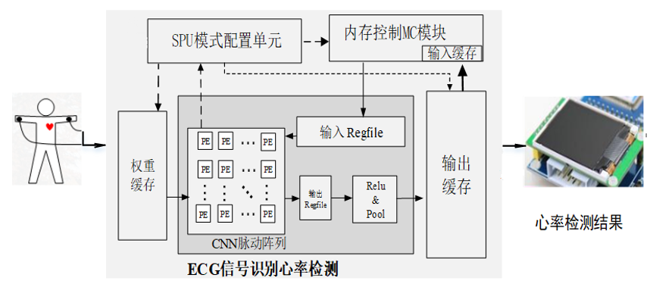

图1-2系统功能模块框图

如图1-2所示为系统框图，该系统主要包括模式配置模块SPU、内存控制模块MC、脉动阵列PE Array、Relu&Pool计算模块、数据存储模块（WeightBuffer、InOutbuffer、Inputregfile和Outputregfile）。其中SPU主要控制整个加速器的状态切换和数据流配置，内存控制模块MC控制数据从上位机通过PCIE接口传输到相应的数据存储模块。数据计算主要由PE Array和Relu&Pool模块执行，脉动阵列PE Array执行输入ECG数据和weight的卷积计算，激活和池化由Relu&Pool模块执行。整个网络层执行完后，通过UART接口将最终的检测结果输出到外设LCD显示屏。各模块详细功能和设计要点介绍在下文第二和四章。

## 1.3 系统设计的创新点

1）**检测方法创新性高：**本作品将心律失常检测神经网络设计与神经网络量化方法设计相结合，设计了一种轻量化的针对ECG序列心律失常检测卷积神经网络算法；

2）**检测分类多且准确率高：**本作品设计的神经网络能够实现端到端心律分类，该网络在17种ECG序列分类任务中获得95.7%准确率；

3）**软硬件协同能效高：**本作品设计了一种参数量少、计算量少的、针对ECG序列的心律失常检测网络。该算法采用了基于贪婪算法的量化将网络整体大小减少4倍，在保证心律检测精度的同时，极大地降低了在推理过程中所需的计算和内存需求。降低了硬件功耗，并且显著提高了硬件检测加速器运算速度，从而提升了能效；

4）**可移植性强：**所需要的外设较为通用，仅需ECG传感器和简单显示外设即可，硬件移植性高，因此整个SOC移植到其他硬件平台也是十分容易；

5）**集成难度低：**采用的是高能效的设计，即整个SOC运行的功耗较低，且通用的外设较为简单，因此集成难度较低，可进一步集成为可穿戴设备芯片。

# 2 算法总体设计方案

## 2.1 数据集介绍

本网络用于训练和测试的ECG数据来自Physio Net的MIT-BIH Arrhythmia数据集。该数据集共包含48条长度为30分钟的双导联ECG数据，所有的QRS波都有对应的标注，所有的ECG数据经0.1-100Hz的带通滤波器滤波后，在360Hz下进行采样。如图2-1所示，列举了四种来自modified limb lead II具有代表性的心率类型。

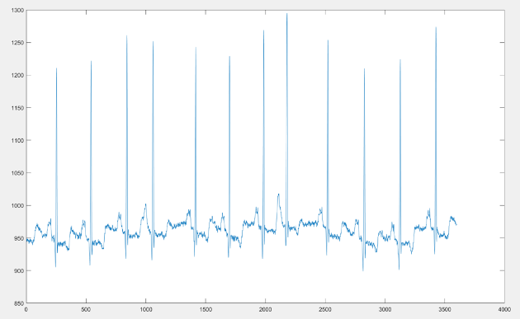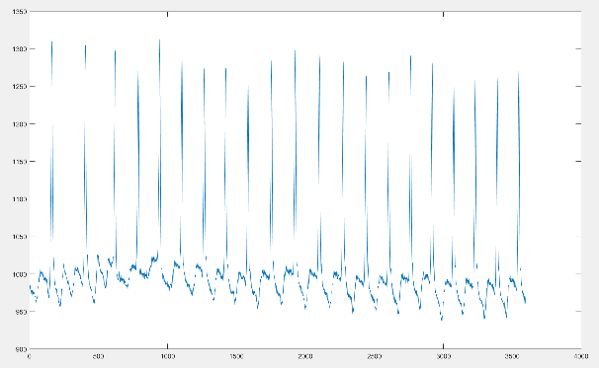

(a) (b)

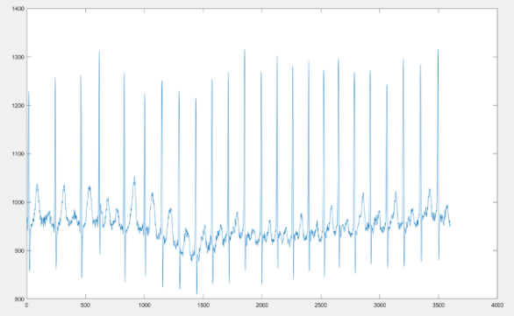 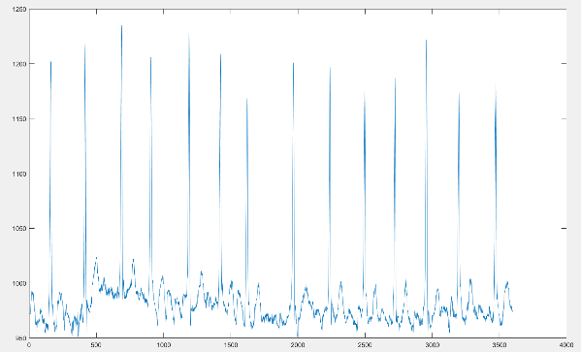

(c) (d)

图2-1（a）Atrial premature beat心率信号（b）Supraventricular tachyarrhythmia心率信号

（c）Atrial flutter心率信号 （d） Atrial fibrillation心率信号

数据的特点为：(1)共有1000条数据，每条数据的长度为10秒，不同样本之间互不重叠；(2)信号共来自45名患者：包括19位女性（23-89岁）和26位男性（32-89岁）；(3)信号包含17种类别：正常窦性心律，起搏器节律和15种类型的心律失常，每种类型至少包含10段信号；(4)信号均来自modified limb lead II。心律类型分布如下表所示：

表2-1 心律类型分布

|  |  |  |
| --- | --- | --- |
| No. | Class | No. of Instances |
| 1 | Normal sinus rhythm | 283 |
| 2 | Ventricular tachycardia | 10 |
| 3 | Idioventricular rhythm | 10 |
| 4 | Ventricular flutter | 10 |
| 5 | Fusion of ventricular and normal beat | 11 |
| 6 | Left bundle branch block beat | 103 |
| 7 | Right bundle branch block beat | 62 |
| 8 | Second-degree heart block | 10 |
| 9 | Pacemaker rhythm | 45 |
| 10 | Atrial premature beat | 66 |
| 11 | Atrial flutter | 20 |
| 12 | Atrial fibrillation | 135 |
| 13 | Supraventricular tachyarrhythmia | 13 |
| 14 | Pre-excitation (WPW) | 21 |
| 15 | Premature ventricular contraction | 133 |
| 16 | Ventricular bigeminy | 55 |
| 17 | Ventricular trigeminy | 13 |
|  | Total | 1000 |

在实验阶段，我们使用70%的数据作为训练集训练网络，剩余的30%的数据作为测试集来对训练后的网络性能进行测试。考虑到数据集中不同类型的样本数量差异巨大可能会导致训练效果不佳，我们对训练集的数据进行了样本均衡，对样本数较少的种类进行过采样，使不同类型样本数量趋近一致。

## 2.2 基于心电图(ECG)片段的卷积神经网络设计

本作品设计了一种新型的、用于心律识别的面向长序列的卷积网络结构，设计流程如图2-2所示，系统结构如图2-3所示。首先我们对原始数据集数据进行过采样处理，对所搭建的CNN网络进行参数训练。然后，根据网络层参数重要性，基于贪婪算法对其进行迭代对称量化，直到参数的压缩比例和心率检测精度均满足要求。

4



图2-2 基于ECG序列的卷积神经网络设计流程

该网络使用一段10秒的ECG序列（包含3600个样本点）作为输入。该网络可以根据输入的信号端对端地输出信号所属的心律类型。这种设计避免了在信号输入网络之前的心拍检测的阶段。尽管许多基于心拍的心率检测网络显示出优越的性能，但由于神经网络的输入通常是固定长度的序列，而这类网络的输入是一段完整的心拍信号且不同心律的持续时间差异很大，因此不仅需要在输入网络之前对输入信号执行QRS波形检测，还需要根据检测结果对数据处理。该网络避免了对心拍的检测，能够在不丢失相邻心拍特征的同时避免了心拍分割阶段的功耗，进一步简化了系统结构。

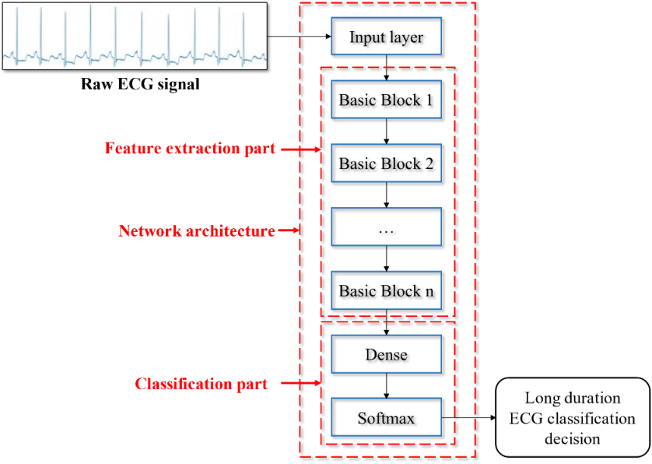

图2-3 直连型网络结构图

本作品所设计的网络结构采用与Lenet-5类似的直连型网络结构。该网络由下图所示的基本块和两个全连接层串联组成，每个基本块受两个超参数限制：卷积核k的大小和卷积核数m。由卷积和下采样层组成的基本块用于提取ECG信号特征，全连接层用于综合全局特征进行分类，使用softmax作为激活函数包含17个输出节点，分别对应属于每种类型心律的概率。考虑到心电信号的形态特征是判断心律不齐的重要特征，本设计还使用大核卷积核对一段较长的临近采样点进行特征提取，以此获得较长时间跨度上心电图信号所包含的信息。



图2-4 网络计算过程图

此外，有研究显示网络的深度可以改善网络性能，但是网络结构太深会带来更多的计算功耗和内存。我们对该网络的性能和深度进行了探索，对具有不同个数基本块的网络结构的性能和内存进行对比，来寻找性能与内存最合适的点。我们对8种不同的深度配置进行试验，在相同实验场景下对比了不同深度配置的网络识别准确率与网络占用内存大小，实验结果显示使用6个basic block实现了最高的95.7%的识别准确率，同时占用的内存最小，仅为314.75KB。

### 2.2.1 卷积神经网络拓扑搜寻

在本设计中，我们先对不同的深度的网络结构与网络识别精度和所需内存的关系进行实验，根据网络的识别准确率和内存确定最终的网络拓扑结构。图2-5为8种由基本块组成的不同深度的网络拓扑结构图。所有配置的结构都由多个基本块和全连接层串联组成，基本块用于提取ECG信号特征，全连接层用于综合全局特征进行分类。

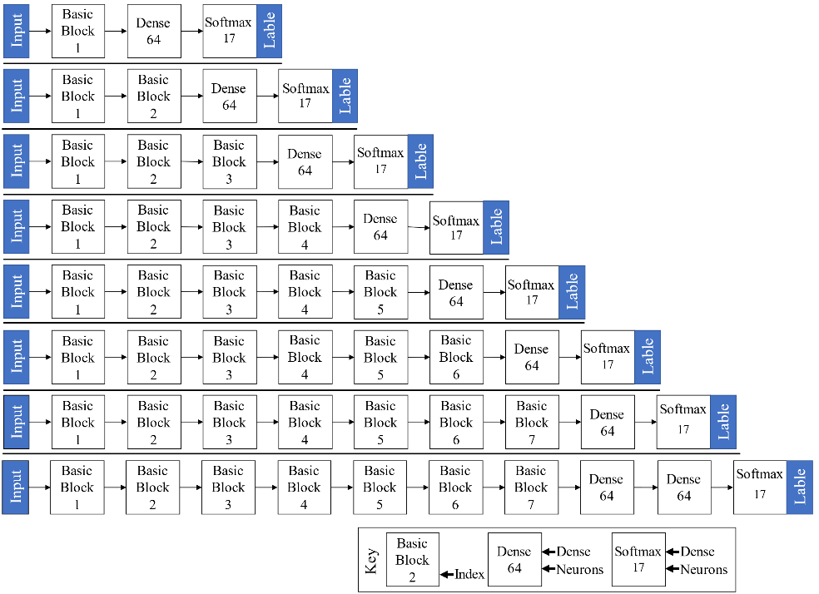

图2-5 网络拓扑结构图

我们使用相同的训练样本对所有结构的神经网络进行3000次训练，并选取训练过程中整体准确率最高的模型。对不同拓扑结构的网络的整体准确率、网络内存大小进行统计。实验结果图2-6所示，网络识别准确率随着基本块的增加而增大，当基本块的数量为5时，网络的识别精度达到饱和为94.7%；当基本块的数量为6时，识别准确率达到最高，为95.7%。与识别精度曲线不同，由于受到卷积层参数和全连接层参数的影响，内存大小总体呈现先上升后下降的趋势，当基本块为2和8时，所需内存达到局部最小值，分别为343KB和315KB。

图2-6 网络精度与网络大小关系图

综上所述，当网络结构由6个基本块和2全连接层组成时，识别准确率最高为95.7%，同时，网络所需内存大小最低为314.75KB。因此，我们选择该配置的结构作为本设计最终的模型。其网络结构及参数分布如表2所示。

表2-2 网路具体结构表

|  |  |  |  |
| --- | --- | --- | --- |
| **Layer** | **Conv** | **Pooling** | **Parameters** |
| Basic Block1 | 16×1×8 | 7×2 | 128 |
| Basic Block2 | 12×1×16 | 4×2 | 1536 |
| Basic Block3 | 8×1×32 | 5×2 | 4096 |
| Basic Block4 | 8×1×64 | 4×2 | 16384 |
| Basic Block5 | 4×1×64 | 2×2 | 16384 |
| Basic Block6 | 3×1×72 | 2×2 | 16384 |
| Global Average Pooling | - | - | 0 |
| Softmax | 72×17 | - | 1224 |

### 2.2.2 神经网络功耗计算

此外，考虑到该网络最终需要在硬件中进行实现。我们还对该网络的功耗进行建模计算。我们建立了网络层的功耗模型, 功耗由三部分组成，分别为计算功耗，权重访存功耗和激活值访存功耗。相关模型如下。



## 2.3 网络量化设计

对于心律失常自动诊断的可穿戴设备来说，计算和数据访存是功耗的主要来源。尽管目前已经有研究对ECG信号进行压缩处理，但是少有工作将注意力放在ECG检测神经网络参数压缩中。由于神经网络使用训练好的权重进行数据处理，同时由于网络的工作机制等原因，这些权重存在多次复用的特点，因此我们认为对神经网络权重进行压缩能有效降低硬件消耗。

尽管该网络规模相对较小，但是在网络推理阶段，大量高位宽数值计算，仍会导致该网络在进行心律失常识别过程中产生的大量的功耗和内存需求。本设计根据神经网络的特点和心律失常检测场景的特征，采用量化的方式将网络权重量化为INT8，进一步降低神经网络在使用过程中的硬件开销。我们基于贪婪算法进行量化，其流程操作如图2-7所示：

1. 根据各网络层重要性并排序；
2. 对各网络层权重进行16 bit定点化处理；
3. 选择未量化网络层中重要性得分最高的网络进行量化处理，记录使用量化后该网络层的整体网络在测试集中的分类准确率；
4. 根据预先设定的量化间隔减小权重位宽，重复步骤3)至网络权重位宽为1bit;
5. 选择分类准确率最高的量化权重替换定点化权重，若所有量化策略的分类准确率都低于技术指标要求的准确率，则该层权重使用16 bit的权重并跳至步骤7)；
6. 重复步骤3)、4)、5)，直至完成所有网络层的量化；
7. 若分类准确率与压缩比均满足技术指标要求，则使用该量化配置进行硬件验证；
8. 若压缩比不满足技术指标要求，则根据重要性顺序选择最后被量化的网络层，选择满足分类准确率指标中数据位宽最小的量化策略，直至同时满足分类技术指标要求；

若执行步骤ii后仍不满足压缩比要求，则修改重要性标准，重新进行量化。

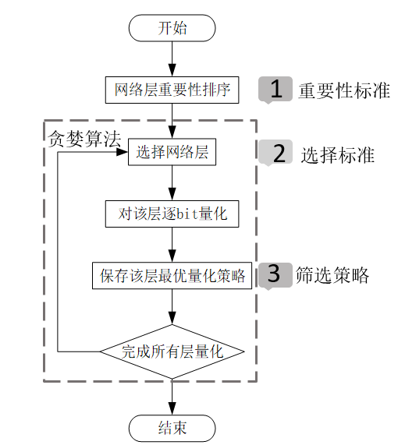

图2-7算法整体框架

我们依次对该层权重进行对称量化，对称量化流程如下图所示：首先获取该层权重的最大绝对值m，再将所有权重除以m进行归一化，归一化后的权重分布在[-1，1]；再根据相应的位宽将[-1，1]均分为个量化值。需要注意的是由于使用的二进制原码表示正负数，所以0有两种二进制的量化值，但本算法中仅使用其中一个。归一化后的每一个权重将由欧拉距离最近的量化值代替。最后，返回代替后的权重与maximum的乘积作为量化后的权重。



在对权重进行量化后，神经网络使用量化后的权重替代原始权重，并使用包含量化层的网络对验证集进行推理、获得相应的网络准确率。

# 3 SoC系统功能划分

## 3.1系统架构

### 3.1.1 总体系统架构

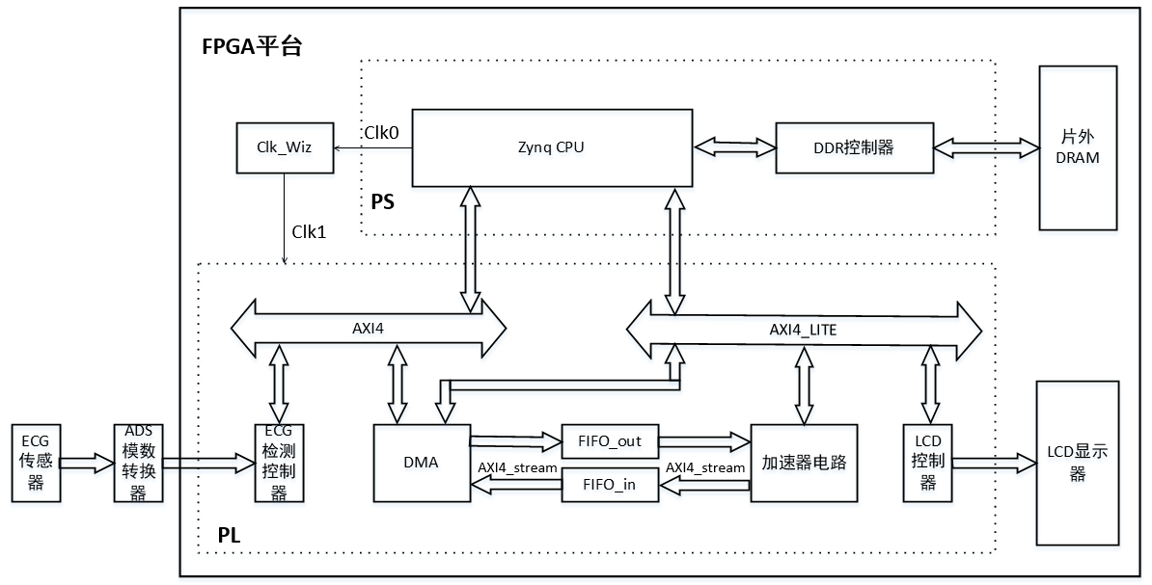

图3-1 soc系统架构图

### 3.1.2 系统架构介绍

SoC采用AXI4总线进行通信，AXI4连接的是Zynq CPU和DMA以及ECG检测控制器, CPU通过AXI4总线给加速器输入ECG信号和Weight数据，并通过AXI4 LITE给加速器输出控制信号，控制加速器的运行。最后计算的结果通过AXI4 LITE总线传输到LCD屏幕上显示。

### 3.2.1 软件功能

1. **驱动硬件外设：**

软件驱动LCD屏幕显示心率信号与加速器处理之后的检测结果。

软件驱动GPIO，指示系统正常运行。

1. **传输硬件加速器的网络参数：**

将硬件加速器每一层的配置参数、权重参数写入片外存储器中，将网络参数的地址发送给加速器。

1. **传输ECG采集的心率数据：**

将保存在片外存储器中采集到的ECG数据的地址，发送给硬件加速器。

1. **控制LCD显示：**

加速器处理完心率数据之后，软件读取保存在片外存储器中的处理结果，根据处理的结果，控制LCD显示的内容。

### 3.2.2 硬件功能

1. **心率信号采集：**

ECG传感器采集一段10秒的ECG序列，通过SPI接口将ECG信号保存在片外存储器中；

1. **心率信号硬件加速计算：**

硬件加速器根据软件发送的网络参数地址，从片外存储器中读取加速器网络参数，配置加速器，配置完成后，根据软件发送的存储权重参数的地址和ECG数据保存地址，从片外存储器中读取权重参数和ECG数据，并将获取的权重参数和数据保存在Buffer中，然后进行数据计算；

计算完成的结果通过输出buffer写回片外存储器，并通过控制信号通知软件心率信号处理完成；

1. **数据处理结果的显示：**

LCD显示屏根据软件的配置，显示加速器对心率数据处理的结果。

### 3.2.3 软件工作流程

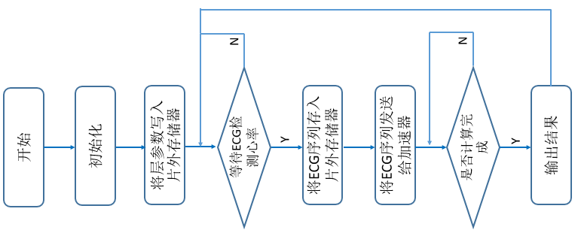

图3-2 软件工作流程图

软件部分的基本流程如图3-2所示，首先开始对系统进行初始化，设置相应的初始参数。初始化完成后将层参数写入片外的存储器。等做完这一切准备后等待ECG检测的心率数据，如果有数据输入则把数据存入片外存储器，接着发送数据给加速器进行计算。根据硬件返回的计算完成信号判断是否输出结果，若未完成则处于等待计算完成状态，如果计算完成则输出结果并继续监测是否有心率信号输入，重复之前的步骤。

## 3.3 FPGA开发平台

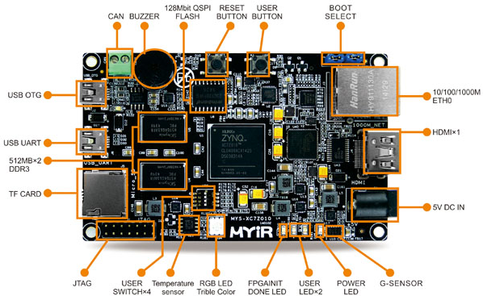

图3-3 Zynq702N开发平台

本文对基于ECG信号的心率检测SOC进行FPGA验证时选用南京米联电子公司定制的MIZ-702N开发板，其FPGA为Xilinx Zynq-7000系列芯片，型号为 XC7Z020-CLG484-ABX1733。MIZ-702N开发板由Processing System(PS)和Programmable Logic(PL)端两部分组成，包含866MHz的双核ARM Cortex-A9 CPU，2片容量为512MB的DDR3，220个用于实现乘法、加法、乘累加和逻辑运算的数字信号处理器（Digital Signal Processing，DSP），140个容量为36Kb 的块随机存取存储器（Block RAM，BRAM）， 53200个查找表（Look-up tables，LUT），200个I/O接口，106400个触发器（Flip-flops，FF）等资源。MIZ-702N 开发板实物如图 3-3 所示。

# 4 硬件加速器总体设计方案

## 4.1 加速器总体模块

### 4.1.1 加速器总体设计

如下图所示，有三股外部的数据流输入，分别是网络参数数据流、权重数据流和ECG信号数据流。

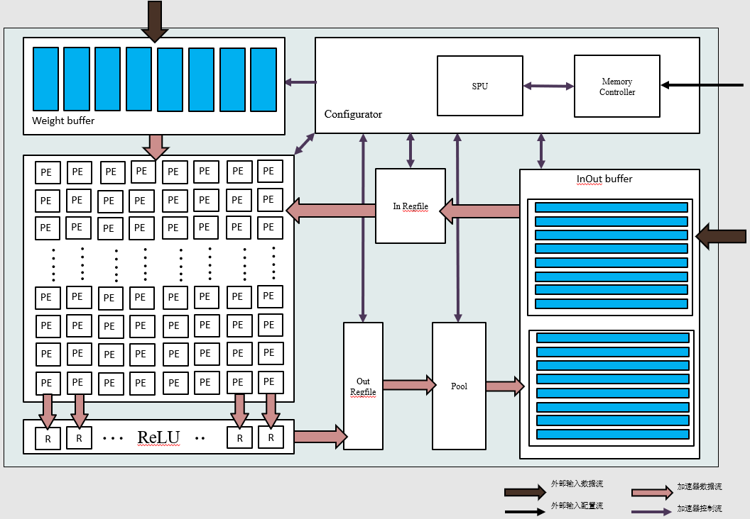

图4-1 硬件加速器架构图

ECG信号输入到第一块RAM中，接着按批次输出到Input Regfile，Input Regfile把数据按一定的顺序输出到PE阵列里与权重进行卷积计算。计算结束，把计算结果输出到Output Regfile，待数据整理好将其发送到Relu Pooling模块进行激活池化操作，最后池化结束将结果输出到Inout Buffer的第二块RAM中，待所有结果都进入到RAM之后，第一层运算结束。第二块RAM的数据是下一层的输入，第一块RAM即将存放下一层的输出结果，两块RAM如此乒乓操作，直到6层的卷积层计算结束。

Configurator是整个加速器的控制部分，里面包含SPU（State Processing Unit）和Memory controller。SPU是控制整个加速器工作状态的状态机，Memory controller主要工作是配置网络参数给给个模块，并控制Weight Buffer和Inout Buffer的读写功能，两个模块协同工作控制整个加速器的运行。

Inout Buffer有两块RAM，每块RAM里面有个8个bram，每个bram的深度是1024，位宽是8bits。Weight Buffer有8个bram，每个bram的深度是2048，位宽也是8bits。ECG信号输入到第一块RAM中，然后再按批次输出到PE阵列进行计算。计算一定周期之后，最终把计算结果输出到Inout Buffer的另一块RAM中，直到所有计算的结果都进入到RAM之后，第一层运作结束。第二块RAM的数据是下一层的输入，第一块RAM即将存放下一层的输出结果，两块RAM如此乒乓操作，直到6层的卷积层计算结束。

PE阵列的大小是16*8，行数16，列数8,8列PE的权重输入对应着Weight Buffer的8个bram的输出，16行PE的特征数据输入是Input Regfile的输出。PE阵列的工作原理如下：在第一个clk的时候，第一列16个PE同时进行第一次计算，然后第二个clk的时候，第二列PE进行第一次计算，第一列PE进行第二次计算，如此从右至左地脉动，直到第八个周期，第八列PE进行第一次计算，第一列PE进行第八次计算，整个脉动阵列被激活起来，都在进行着计算工作。

当计算完一定的周期之后，PE阵列开始输出数据，每列都会有16个计算结果，每个计算结果从上往下逐个往外输出，由于每一列输入之间相隔一个周期，所以每列间的输出都是相隔一个周期。在第一个clk的时候，第一列的PE输出第一个计算结果，然后第二个clk的时候，第二列PE输出第一个计算结果，第一列PE输出第二个计算结果，如此从右至左的顺序，直到第八个周期，第八列PE输出第一个计算结果，第一列PE输出第八个计算结果，整个脉动阵列都在进行着输出工作。

### 4.1.2 加速器模块功能介绍

表4-1 硬件加速器模块功能介绍

|  |  |  |
| --- | --- | --- |
|  | **功能模块** | **功能** |
| 1 | ECG_Top | 基于ECG信号的心律不齐检测加速器顶层模块。 |
| 2 | State Processing Unit(SPU) | 整个加速器的工作状态由SPU产生与控制，使加速器完成计算工作。 |
| 3 | MemoryController | 从外部接收网络配置参数，并配置其他模块，并从SPU接收加速器工作状态，并控制两个buffer的读写功能。 |
| 4 | PEArray | 高并行度卷积计算阵列，进行CNN网络模型中的卷积计算。每个PE进行一个卷积核计算，每个cycle进行一次MAC操作。 |
| 5 | WeightBuffer | 缓存weight数据，输出权重到PE阵列进行计算。 |
| 6 | InOutBuffer | 缓存输入ECG数据及各输出中间值数据，并按照网络的计算规律将数据输出到InputRegfile中。 |
| 7 | InputRegfile | 缓存待计算map数据,并配合Weight buffer将数据输出到PE阵列中。 |
| 8 | OutputRegfile | 缓存PEarray输出计算结果，并按照PE的输出规律将数据输出到ReluPool模块。 |
| 9 | ReluPool | 执行relu激活和Pooling池化，并按照InOut buffer的写入规律，输出到InOut buffer。 |

## 4.2 State Processing Unit(SPU)子模块

### 4.2.1 主状态机功能介绍

**主状态机**：对使用加速器实现一次推理的控制。状态机状态转换图如下所示。

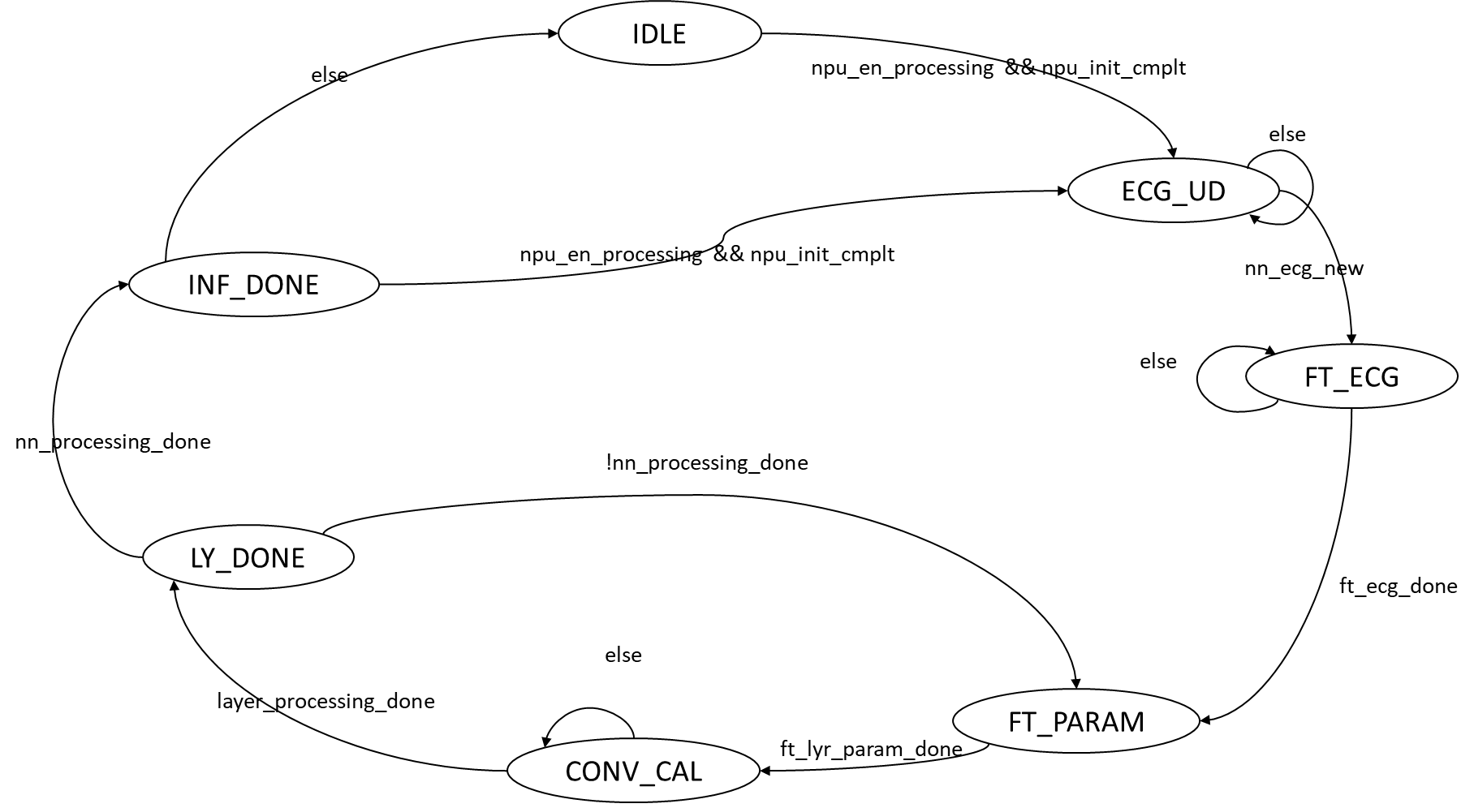

图4-2 加速器主状态机原理图

主状态机的状态分别为：

**IDLE**：空闲状态；

**ECG_UD**：等待ECG信号采集芯片通过SPI接口将ECG信号保存在片外存储器中；

**FT_ECG**：将保存在片外的ECG信号通过Memory_Controller从片外存储器载入到In_Out_Buffer中；

**FT_PARAM**：从片外存储器(或片内存储器)中载入当前层的网络配置参数，并将其输出给各计算模块和存储模块；

**CONV_CAL**：卷积计算状态，控制对加速器进行当前层的数据读写和计算。

**LY_DONE**：当前层计算完毕；

**INF_DONE**：所有层计算完毕的状态。

### 4.2.2 计算状态机功能介绍

计算状态机的状态分别为：

**OR_IDLE**：空闲状态；

**OR_FT_WT**:加载weight值的状态，并判断ft_wt_done是否置1，若置1则表示权值加载完毕，进入计算状态，否则继续保持OR_FT_WT状态；

**OR_CAL**:进行卷积计算的状态，并判断lyt_cal_done是否置1，若置1则表示卷积计算完毕，进入计算结束状态，否则继续保持OR_CAL状态；

**OR_DONE**:卷积计算完毕的状态，回到空闲状态。

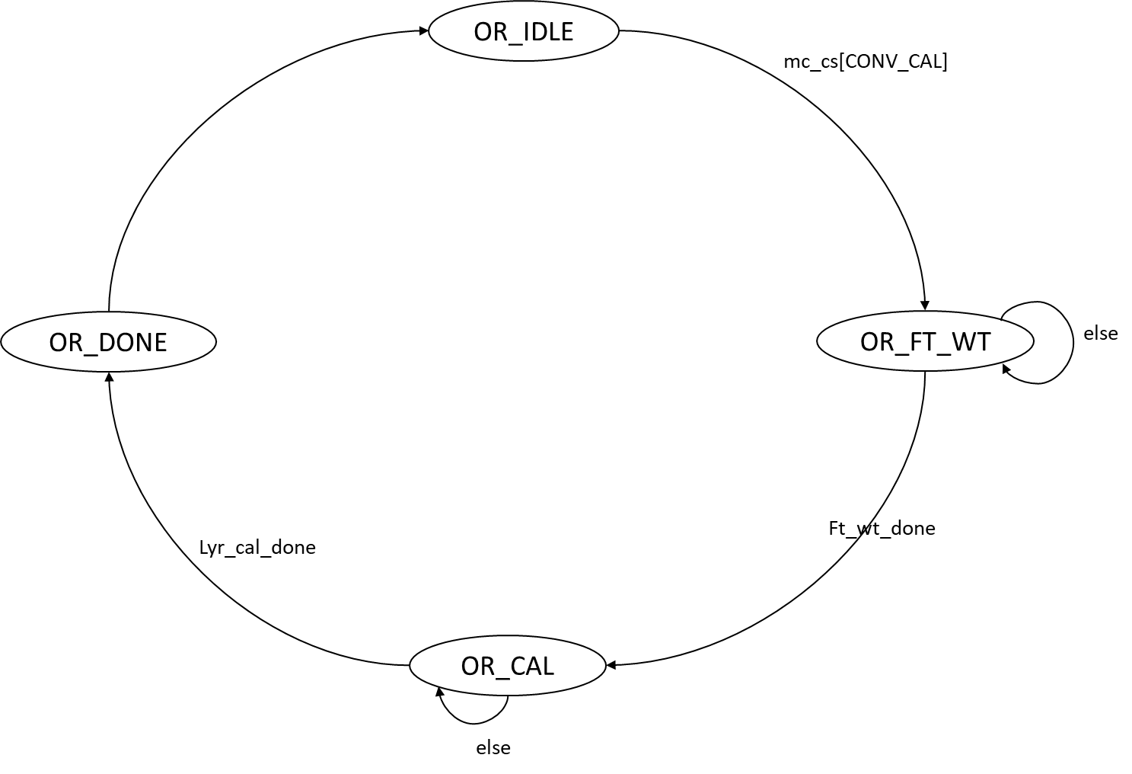

图4-3 加速器计算状态机原理图

### 4.2.3 SPU主要输入输出接口

表4-2 SPU主要输入接口

|  |  |  |  |
| --- | --- | --- | --- |
|  | 输入接口名称 | 来源(模块—接口名) | 作用 |
| 1 | clk_cal | 外部—clk_ cal | 系统时钟信号 |
| 2 | rst_cal_n | 外部—rst_cal_n | 复位信号 |
| 3 | SPI_start | 外部—SPI_start | SPI读入数据标志 |
| 4 | ft_lyr_param_done | MemCtrl—ft_lyr_param_done | 取当前层参数完成标志 |
| 5 | ft_wt_done | MemCtrl—ft_wt_done | 取当前层weight完成标志 |
| 6 | ft_ecg_done | MemCtrl—ft_ecg_done | 取ecg信号完成标志 |
| 7 | memct_init_cmplt | MemCtrl—memct_init_cmplt | Memctrl初始化完成标志 |
| 8 | lyr_cal_done | MemCtrl—lyr_cal_done | 当前层计算完毕标志 |

表4-3 SPU主要输出接口

|  |  |  |  |
| --- | --- | --- | --- |
|  | 输出接口名称 | 输出模块—接口 | 作用 |
| 1 | mc_cs | MemCtrl—mc_cs | 主状态机现在的状态 |
| 2 | mc_ns | MemCtrl—mc_ns | 主状态机下一个状态 |
| 3 | or_cs | MemCtrl—or_cs | 计算状态机现在的状态 |
| 4 | or_ns | MemCtrl—or_ns | 计算状态机下一个状态 |
| 5 | nn_layer_cnt | MemCtrl—nn_layer_cnt | 当前层数 |
| 6 | ecg_len | MemCtrl—ecg_len | 写入ECG信号的长度 |
| 7 | nn_ecg_saddr | MemCtrl—nn_ecg_saddr | ECG信号在ram里的起始地址 |
| 8 | nn_wt_saddr | MemCtrl—nn_wt_saddr | Weight权重在ram里的起始地址 |
| 9 | nn_lyr_param_saddr | MemCtrl—nn_lyr_param_saddr | 网络参数在ram里的起始地址 |

## 4.3 MemoryController子模块

### 4.3.1 MemoryController功能介绍

**功能**：

控制并实现加速器与外部信号的数据交换，数据包括网络层配置参数，网络层权重，第一层网络的Input Map。交换的数据类型由mcu的状态机决定。具体功能如下：

**1、读取SPI输入ECG数据**：

从外部读取ECG信号，计算写入地址，并将地址传递给In_Out_Buffer，进行数据写入。对应主状态机FT_ECG状态。

**2、读取网络层配置参数**

由主装填机控制，读取当前网络层配置参数。对应主状态机FT_PARAM状态。

**3、读取网络层权重**：

由计算状态机控制，通过总线从外部读取当前网络层权重并写入WeightBuffer。对应计算状态机OR_FT_WT状态。

**4、计算Output_Regfile输出特征图写入In_Out_Buffer地址：**

接收Output_Regfile数据输出使能信号，计算写入地址，并将地址传递给In_Out_Buffer进行数据写入。对应计算状态机OR_CAL状态。

**5、计算In_Out_Buffer写入Input_Regfile地址**：

接收PE_Array计算结束信号pe_end，计算输出地址，并将地址传递给In_Out_Buffer进行数据读出。对应计算状态机OR_CAL状态。

### 4.3.2 MemoryController主要输入输出接口

表4-4 MemoryController主要输入接口

|  |  |  |  |
| --- | --- | --- | --- |
|  | 输入接口名称 | 来源(模块—接口) | 作用 |
| 1 | clk_cal | 外部—clk_cal | 系统时钟信号 |
| 2 | rst_cal_n | 外部—rst_cal_n | 复位信号 |
| 加速器状态机信号 | | | |
| 3 | mc_cs | SPU—mc_cs | 加速器主状态机当前状态 |
| 4 | mc_ns | SPU—mc_ns | 加速器主状态机下一时刻状态 |
| 5 | or_cs | SPU—or_cs | 加速器计算状态机当前状态 |
| 6 | or_ns | SPU—or_ns | 加速器计算状态机下一时刻状态 |
| 7 | pe_end | PE_Array—pe_end | PE阵列计算状态 |
| 网络层配置参数 | | | |
| 7 | nn_layer_cnt | SPU—nn_layer_cnt | 当前处理网络层索引 |
| 8 | ecg_len | SPU—ecg_len | 待处理ECG信号长度 |
| 9 | nn_lyr_param_saddr | SPU—nn_lyr_param_saddr | 网络层配置参数起始地址 |
| 10 | nn_wt_saddr | SPU—nn_wt_saddr | 网络权重起始地址 |
| 11 | Data_I_vld | RP—RP _Data_Ovld | 特征图输入使能信号 |

表4-5 MemoryController主要输出接口

|  |  |  |  |
| --- | --- | --- | --- |
|  | 输出接口名称 | 输出模块—接口 | 作用 |
| 1 | memct_init_cmplt | SPU—memct_init_cmplt | MemoryController已复位 |
| 2 | ft_lyr_param_done | SPU—ft_lyr_param_done | 当前层配置参数写入完成标志位 |
| 3 | ft_ecg_done | SPU—ft_ecg_done | ECG信号写入完成标志位 |
| 4 | ft_wt_done | SPU—ft_wt_done | 权重写入完成标志位 |
| 5 | lyr_cal_done | SPU—lyr_cal_done | 当前层计算结束标志位 |
| 7 | rd_done | PE_Array—rd_done | 下次计算数据输出完成翻转pe_end |
| 8 | rd_addr | In_Out_Buffer—rd_addr | IOB输出数据地址 |
| 9 | wr_addr | In_Out_Buffer—wr_addr | IOB输入数据地址 |
| 10 | Data_O_vld | Input_Regfile—Data_I_vld | IOB数据输出至IR使能 |
| 11 | Bm_cnt | Input_Regfile—Bm_cnt | 该时钟传输数据批次，计算IR地址 |
| 12 | final_column | RP—final_column | OR最后一次数据传输使能 |
| 13 | final_zeros | RP—final_zeros | OR最后一次数据补0数量 |
| 14 | wt_I_addr | WeightBuffer—wt_I_addr | 写入weight的地址 |
| 15 | wt_I_vld | WeightBuffer—wt_I_vld | 写入weight有效信号 |
| 16 | wt_C0_addr- wt_C7_addr | WeightBuffer—wt_C0_addr-wt_C7_addr | 读出weight的地址 |
| 17 | wt_C0_O_vld- wt_C7_O_vld | WeightBuffer—wt_C0_O_vld-wt_C7_O_vld | 读出weight的地址的有效信号 |
| 18 | CalCycle | PE_array—CalCycle | 每次需要计算的周期数 |
| 19 | pass_cnt | PE_array—pass_cnt | 每K次计算所需要的周期数 |
| 20 | Pool_K | Output Regfile & RP—P | 池化大小 |
| 21 | Pool_S | Output Regfile—S | 池化步长 |

## 4.4 WeightBuffer子模块

### 4.4.1 WeightBuffer功能介绍

**作用**：由8个bank组成，每个bank的大小是2048byte， 8个输入输出端口用于接收和输出weight权重值，按照一定的顺序输出weight值到PE阵列里进行计算。

### 4.4.2 WeightBuffer主要输入输出接口

表4-6 WeightBuffer主要输入接口

|  |  |  |  |
| --- | --- | --- | --- |
|  | 输入接口名称 | 输入模块—接口 | 作用 |
| 1 | clk_cal | 外部—clk_cal | 系统时钟信号 |
| 2 | rst_ cal_n | 外部—rst_cal_ n | 复位信号 |
| 3 | layer2weight_cnt | SPU—nn_layer_cnt | 当前处理网络层索引 |
| 4 | wt_I_addr | MemoryController—wt_I_addr | 写入weight的地址 |
| 5 | wt_I_vld | MemoryController—wt_I_vld | 写入weight有效信号 |
| 6 | wt_C0_addr- wt_C7_addr | MemoryController—wt_C0_addr- wt_C7_addr | 读出weight的地址 |
| 7 | wt_C0_O_vld- wt_C7_O_vld | MemoryController—wt_C0_O_vld- wt_C7_O_vld | 读出weight的地址的有效信号 |

表4-7 WeightBuffer主要输出接口

|  |  |  |  |
| --- | --- | --- | --- |
|  | 输出接口名称 | 输出模块—接口 | 作用 |
| 1 | wt_Ovld0- wt_Ovld7 | PE_array—IweightVld0- IweightVld7 | 读出weight的有效信号 |
| 2 | kernel_C0_O- kernel_C7_O | PE_array—Iweight0- Iweight7 | 读出weight接口 |

## 4.5 InOutBuffer子模块

### 4.5.1 InOut_Buffer功能介绍

**作用**：由2块4096*8bit的SRAM组成，每块有8个bank提供8个输入输出端口用于接收原始ECG信号和OutputRegfile的输出，同时将数SRAM中的数据输出至InputRegfile。

**乒乓操作**：两块SRAM用于乒乓操作。根据特征图所属于的网络层索引，在同一时刻，输入数据流选择单元选择其中一块SRAM，将输入数据按通道，从SRAM的第一个地址放置特征值；同时输出数据流选择单元选择另一块SRAM，将其保存的特征值输出至InputRegfile。

**数据输入**：

数据由ReLU&Pooling模块输入，**每次**写入Bm(8)个数据，每个bank写入一个数据，8个bank的写入地址相同。仅由ReLU&Pooling模块控制，写入地址由In_Out_Buffer产生。数据输入顺序依次为：输出Map0的第1部分，输出Map1的第1部分，输出Map2的第1部分，以此类推直到输出MapN的第1部分；然后开始输出Map的第2部分数据输入；重复上述操作直至完成所有输出Map的写入。

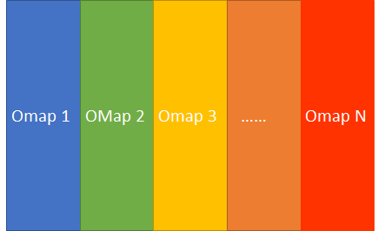

图4-4 输出通道展示图

Step 1：写入Omap 1的第一列；

Step 2：写入Omap 2的第一列；

...

Step N：写入Omap N的第一列；

Step N+1到Step 2N：重复上述Omap的写入第二列；

重复上述步骤，写入所有Omap。

**数据输出**：

数据输出到Input_Regfile。由PE_Array控制数据输出的开始，PE_Array计算结束信号置高开始数据输出，每次进行ceil(Hu/Bm)个时钟的数据传输，每个时钟周期输出Bm个数据。数据输出顺序依次为：(1)输出InMap0的第1部分，输出InMap1的第1部分，输出InMap2的第1部分，以此类推直到完成InMapM的第1部分输出；(2)**重复上述内容ceil(N/C)次**；(3)依次输出InMap0~M的第2部分，并重复**ceil(N/C)**次；(4)重复操作(3)直至完成InMap所有部分的传输。

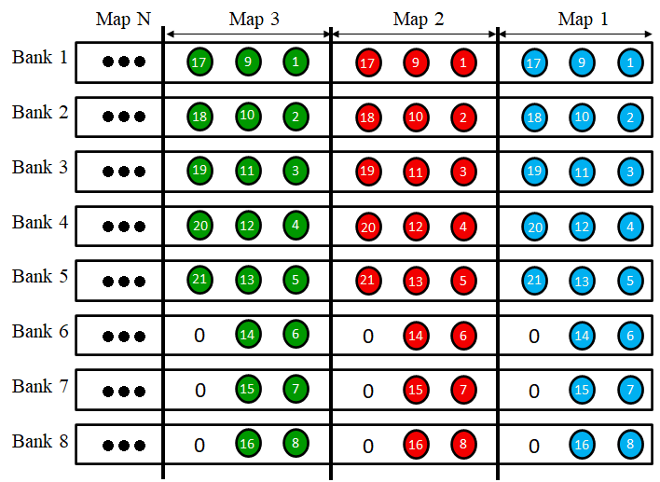

图4-5 Inout Buffer原理图

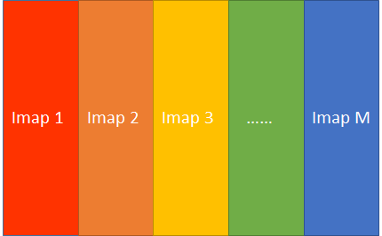

图4-6 输入通道展示图

Step 1：读取Imap1的0-Bm_times-1列；

Step 2：读取Imap2的0-Bm_times-1列；

...

Step M：读取ImapM的0-Bm_times-1列；

由于PE_Array的C≤N，所以需要重复Step1-StepM ，fetch_N_times次;

Step fetch_N_time+1：读取Imap1的Bm_times到2*Bm_times-1列；

Step fetch_N_time+2：读取Imap2的Bm_times到2*Bm_times-1列；

...

Step fetch_times+M：读取ImapM的Bm_times到2*Bm_times-1列；

重复上述操作M个Step ，fetch_N_times次

依此类推，直至完成所有map的所有列的fetch_N_times次写出。

### 4.5.2 InOut_Buffer主要输入输出接口

表4-8 InOut_Buffer主要输入接口

|  |  |  |  |
| --- | --- | --- | --- |
|  | 输入接口名称 | 输入模块—接口 | 作用 |
| 1 | clk_cal | 外部—clk_cal | 系统时钟信号 |
| 2 | rst_cal_n | 外部—rst_cal_n | 复位信号 |
| 3 | nn_layer_cnt | Memory_Controller—nn_layer_cnt | 当前处理的网络层索引 |
| 4 | wr_addr | Memory_Controller—wr_addr | 输入数据写地址 |
| 3 | IOB_Data_I_vld | RP—RP_OVld | RP输入数据写使能 |
| 4 | IOB_Data_I0- IOB_Data_I7 | RP—RP_Odata0- RP_Odata7 | RP输入Bank0~Bank7的数据 |
| 5 | IOB_Data_I_vld_ECG | SPI—Data_I_vld | 输入ECG数据写使能 |
| 6 | IOB_Data_I0_ECG- IOB_Data_I7_ECG | SPI—Data_O0- Data_O7 | SPI输入Bank0~ Bank7的ECG数据 |
| 7 | rd_addr | Memory_Controller—rd_addr | 输入数据读地址 |
| 8 | Mem_Data_Ivld | Memory_Controller—Data_O_vld | 输出数据读使能 |
| 9 | SPI_start | SPI-SPI_start | SPI开始传数据有效值 |
| 10 | IOB_FC_vld | PE_Array-FC_OVld | FC层输入有效信号 |
| 11 | IOB_FC_I0-IOB_FC_I7 | PE_Array-FC_OMap1-FC_Omap7 | FC层输入有效数据 |

表4-9 InOut_Buffer主要输出接口

|  |  |  |  |
| --- | --- | --- | --- |
|  | 输出接口名称 | 输出模块—接口 | 作用 |
| 1 | IOB_Data_O0- IOB_Data_O7 | Input_Regfile—IR_Data_I0- IR_Data_I7 | Bank0- Bank7输出数据 |
| 2 | IOB_Data_O_vld | Input_Regfile—IR_Data_I_vld | 输出数据的有效值 |

## 4.6 Input_Regfile子模块

### 4.6.1 Input_Regfile介绍

**作用**：用于缓存PE Array在下一次计算中所使用到的输入数据。由于卷积核大小K>卷积核步长S，在PE Array的相邻两次计算过程中的输入数据存在overlapping，使用Input Regfile可以避免对In Out Buffer中的同一个地址多次访问的现象。

**内存大小**：Input regfile用于实现输入数据复用的功能。Input regfile存放Hu×1的输入数据，其中Hu为PE Array在一次计算中所涉及的输入的点的数量，Hu与当前层的卷积核大小K，卷积核步长S和PE Array的Map输入端口数量R有关，其计算公式如下：

Hu=(R-1)×S+K

本设计中，各网络层对应的Input Regfile大小如下表，最终确定256Byte。

表4-10 每层网络Input Regfile所需大小表

|  |  |  |
| --- | --- | --- |
| 网络层索引 | Hu | 对应Input Regfile大小 |
| 1 | 46 | 46 Byte |
| 2 | 42 | 42 Byte |
| 3 | 23 | 23 Byte |
| 4 | 23 | 23 Byte |
| 5 | 19 | 19 Byte |
| 6 | 18 | 18 Byte |
| 7 | 256 | 256 Byte(max) |
| 8 | 72 | 72 Byte |

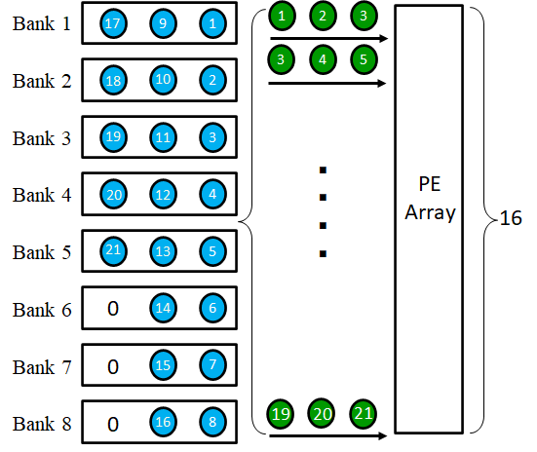

图4-7 Input Regfile原理图

**数据输出**：Input Regfile接收到PE Array 结束信号为高电平时；同时接收到来自In_Out_Buffer的输出数据有效信号后开始数据写入操作。PE Array 结束信号为低电平时计算的信号，停止将数据写入操作。数据由In_Out_Buffer写入Input_Regfile，读写时钟周期由In_Out_Buffer控制。

**数据输入**：Input Regfile接收到PE Array 结束信号为低电平时；同时到来自In_Out_Buffer的输出数据有效信号置0后开始数据读出操作。PE Array 结束信号为高电平时计算的信号，停止将数据读出操作。数据由Input_Regfile写入PE Array，读写时钟周期由PE Array控制。

### 4.6.2 Input_Regfile主要输入输出接口

表4-11 Input_Regfile主要输入接口

|  |  |  |  |
| --- | --- | --- | --- |
|  | 输入接口名称 | 输入模块—接口 | 作用 |
| 1 | clk_cal | 外部—clk_cal | 系统时钟信号 |
| 2 | rst_cal_n | 外部—rst_acc | 复位信号 |
| 3 | K | Memory_Controller—K | 当前网络层卷积核大小 |
| 4 | S | Memory_Controller—S | 当前网络层卷积核步长 |
| 5 | Bm_cnt_in | Memory_Controller—Bm_cnt | 当前传输Hu的批次数 |
| 6 | IR_Data_I_vld | InOutBuffer—IOB_Data_O_vld | 数据输入使能 |
| 7 | IR_Data_I0- IR_Data_I7 | InOutBuffer—IOB_Data_O0-IOB_Data_O7 | 当前传输Hu批次的第1-7个值 |
| 15 | pe_end | PE_Array—pe_end | 当前计算结束信号,控制数据的读写 |
| 16 | Weight_Data_Ovld | Memory_Controller—wt_C0_O_vld | 第一列权重输出有效信号，控制map同时输出 |

表4-12 Input_Regfile主要输出接口

|  |  |  |  |
| --- | --- | --- | --- |
|  | 输出接口名称 | 输出模块—接口 | 作用 |
| 1 | IR_Data_O0- IR_Data_Of | PE_Array—IMap0- IMap15 | PE_Array第1-16行输入数据 |
| 2 | IR_Data_O_vld | PE_Array—ImapVld | 输入数据有效值 |

## 4.7 PE_array子模块

### 4.7.1 PE_array功能介绍

**作用：**PE_array一共含有128个PE单元（16行8列），虽然功能比较单一但是这是核心模块，只进行卷积计算，并输出结果。每一个PE单元主要有8bit的乘法器和16bit的加法器组成，乘累加K次之后输出结果。

PE阵列的工作原理如下：在第一个clk的时候，第一列16个PE同时进行第一次计算，然后第二个CLK的时候，第二列PE进行第一次计算，第一列PE进行第二次计算，如此从右至左地脉动，直到第八个周期，第八列PE进行第一次计算，第一列PE进行第八次计算，整个脉动阵列被激活起来，都在进行着计算工作。

### 4.7.2 PE_array主要输入输出接口

表4-13 PE_array主要输入接口

|  |  |  |  |
| --- | --- | --- | --- |
|  | 输入接口名称 | 来源(模块—接口) | 作用 |
| 1 | clk_cal | 外部—clk_cal | 系统时钟信号 |
| 2 | rst_cal_n | 外部—rst_cal_n | 复位信号 |
| 3 | ImapVld | InputRegfile—IR_Data_O_vld | 输入map有效信号 |
| 4 | IMap0- IMap15 | InputRegfile—IR_Data_O0- IR_Data_Of | 16行map数据输入 |
| 5 | IweightVld0- IweightVld7 | Weight_buffer—kernel_C0_O- kernel_C7_O | 8列weight数据输入 |
| 6 | IweightVld0- IweightVld7 | Weight_buffer—wt_Ovld0- wt_Ovld7 | 输入weight有效信号 |
| 7 | CalCycle | MemoryController—CalCycle | 每次需要计算的周期数 |
| 8 | pass_cycle | MemoryController—pass_cycle | 每K次计算所需要的周期数 |
| 9 | rd_done | MemoryController-rd_done | 控制pe_end信号 |
| 10 | or_cs | SPU-or_cs | 控制信号在计算状态才能变化 |
| 11 | nn_layer_cnt | SPU-nn_layer_cnt | 控制7、8层的计算结果输出 |

表4-14 PE_array主要输出接口

|  |  |  |  |
| --- | --- | --- | --- |
|  | 输出接口名称 | 输出模块—接口 | 作用 |
| 1 | PE_Omap0-PE_Omap7 | OutputRegfile—ORegfile_Idata0-7 | 输出计算结果 |
| 2 | PE_OmapVld1- PE_OmapVld7 | OutputRegfile—ORegfile_IData_vld0-7 | 输出有效信号 |
| 3 | PE_end | In-Out_buffer—PE_end  MemoryController—PE_end | PE计算完毕信号 |
| 4 | FC_OMap1- FC_Omap7 | In-Out_buffer—IOB_FC_I0- IOB_FC_I7 | FC层的输出有效数据 |
| 5 | FC_OVld | In-Out_buffer—IOB_FC_vld | FC层的输出有效使能 |

## 4.8 Output_Regfile子模块

### 4.8.1 Output_Regfile功能介绍

**作用：**为了减少中间层的存储量，在输出计算结果到buffer之前先进行relu和pooling，这里需要考虑到输出数据的复用，因此需要有一个模块对卷积计算结果进行整理，然后有序地输出数据进行relu和pooling，这个模块就是Output_Regfile，在PE阵列和relu_pooling模块之间。

**内存大小：**Output Regfile用于实现输出数据复用的功能。PE阵列每一列通道一次输出16个计算结果，有8列通道，因此每一列通道对应有一个Output Regfile。由于当前输出的计算结果与上一次输出的计算结果还有一定池化联系，所以将一个Output Regfile的大小定为32 byte，可以存两次卷积计算的结果。

**数据写入：**Output Regfile的大小定为32 byte，一次卷积计算的结果为16byte，所以低地址16byte写入奇数次的计算结果，高地址16byte写入偶数次的计算结果，轮流写入即可。

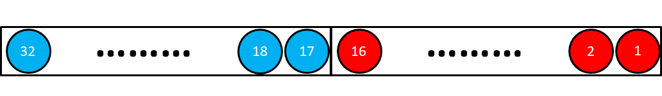

图4-8 Output Regfile输入原理图

**数据读出：**因为每一次需要池化的数量为P个，所以Output Regfile输出P个计算结果，这里有三种地址跳变的形式，这里举一种最简单的例子p=2,s=1。

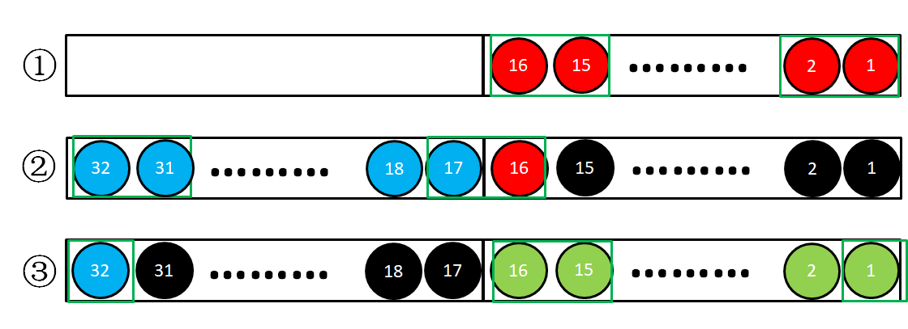

图4-9 Output Regfile输出原理图

第一种情况：红色为第一次写入的计算结果，然后按P=2的大小，间隔为s=1,读出即可；

第二种情况：前面第一次写入的数据已经没用了，所以标黑色，蓝色为第二次写入的结果，也是按P=2的大小，间隔为s=1,读出即可；

第三种情况：前面第二次写入的数据已经没用了，标黑，绿色为第三次写入的结果，蓝色与绿色转换之间需要有地址的跳变，之后也是按顺序读出，如同第一种情况，如此循环。

### 4.8.2 Output_Regfile主要输入输出接口

表4-15 Output_Regfile主要输入接口

|  |  |  |  |
| --- | --- | --- | --- |
|  | 输入接口名称 | 输入模块—接口 | 作用 |
| 1 | clk_cal | 外部—clk_cal | 系统时钟信号 |
| 2 | rst_cal_n | 外部—rst_cal_n | 复位信号 |
| 3 | ORegfile_IData_vld0- ORegfile_IData_vld7 | PEArray—PE_OmapVld1- PE_OmapVld7 | 从PEArray中载入data的使能 |
| 4 | ORegfile_Idata0- ORegfile_Idata8 | PEArray—PE_Omap0-PE_Omap7 | 从PEArray中载入data |
| 5 | P | MemoryController—Pool_K | 池化大小 |
| 6 | S | MemoryController—Pool_S | 池化步长 |
| 7 | or_cs | SPU-or_cs | 控制有些信号在下一层计算之前清零 |
| 8 | ft_N_cnt | MemoryController—ft_N_cnt | 每列PE后面的某通道Output_Regfile的MUX控制信号 |

表4-16 Output_Regfile主要输出接口

|  |  |  |  |
| --- | --- | --- | --- |
|  | 输出接口名称 | 输出模块—接口 | 作用 |
| 1 | ORegfile_Odata0- ORegfile_Odata7 | ReluPool—RP_Idata0- RP_Idata7 | 输出到ReluPooling的数据 |
| 2 | ORegfile_OData_vld0- ORegfile_OData_vld7 | ReluPool—RP_IData_vld0- RP_IData_vld7 | 输出到ReluPool的使能 |

## 4.9 Relu&Pooling子模块

### 4.9.1 Relu&Pooling功能介绍

**作用：**Relu：根据网络的要求有两种激活的模式[0:2]和[0:1]，即大于上限取上限，小于下线取下限，在区域中取本身，前两层用[0:2]模式，后四层用[0:1]模式；Pooling：使用最大池化的方法，在P个中取最大的结果。

### 4.9.1 Relu&Pooling主要输入输出接口

表4-20 Relu&Pooling主要输入接口

|  |  |  |  |
| --- | --- | --- | --- |
|  | 输入接口名称 | 来源(模块—接口) | 作用 |
| 1 | clk_cal | 外部—clk_cal | 系统时钟信号 |
| 2 | rst_cal_n | 外部—rst_cal_n | 复位信号 |
| 3 | P | MemoryController—Pool_K | 池化大小 |
| 4 | nn_layer_cnt | SPU- nn_layer_cnt | 区别第二层和第四层 |
| 5 | ft_N_cnt | MemoryController—ft_N_cnt | 每列PE后面的某通道RP的MUX控制信号 |
| 6 | final_column | MemoryController—final_column | 每一层最后一次输出使能 |
| 7 | RP_IData0- RP_IData7 | OutputRegfile—ORegfile_OData0- ORegfile_OData7 | RP的输入数据 |
| 8 | RP_IData_vld0- RP_IData_vld7 | OutputRegfile—ORegfile_OData_vld0- ORegfile_OData_vld7 | RP写入的有效信号 |

表4-21 Relu&Pooling主要输出接口

|  |  |  |  |
| --- | --- | --- | --- |
|  | 输出接口名称 | 输出模块—接口 | 作用 |
| 1 | RP_OVld | In-Out_buffer—IOB_Data_I_vld | RP输出有效 |
| 2 | RP_OData0- RP_OData7 | In-Out_buffer—IOB_Data_I0- IOB_Data_I7 | RP输出数据 |

# 5 算法评估

## 5.1 算法评估方法

本实验中，我们分别对神经网络性能进行评估。我们对神经网络和逐层量化方法进行实验，并选择合适的评估函数对神经网络以及分层量化方法的性能进行评估。对于神经网络的性能我们采用整体准确性（OA），特异性（Spe）和敏感性（Sen）三个指标进行评价，其函数表达式如下。其中，表达式中的TP代表真正，FN代表假负，FP代表假正，TN代表真负：









## 5.2 网络性能比较

图19为上述神经网络在测试数据中的混淆矩阵。在对304个测试集样本进行识别中，该网络正确分类了290个样本，实现了95.72％的测试准确度。同时，对于所有17种心律类型的识别，各个类型的正确的分类均占主导；其中，有10种心律的识别准确率为100%，没有误诊。此外，观察混淆矩阵还可发现，通过在训练阶段对训练数据中的低数量类型心律进行过采样操作，该网络对样本总数小于50的10类少数量样本的识别准确率达到91.7%。



图5-1 测试结果的混淆矩阵图

下表对比当前两种最先进的长期心律失常分类器及本作品的神经网络在心律失常分类准确率和内存大小，Yıldırım和Pławiak两种算法并且所有工作都通过数据集进行了测试。观察表X可以看出，本作品提出的神经网络在心律识别准确率达到了最高位95.72%。相比于Yıldırım和Pławiak，整体精度分别提高了4.39％和4.32％。 此外，与同样采用神经网络进行心律识别的相比，本作品提出的网络结构大小仅为Yıldırım的24.8分之一。

表5-1 算法对比结果表

|  |  |  |  |  |
| --- | --- | --- | --- | --- |
|  | *Sen*(%) | *Spe*(%) | *OA*(%) | Memory(KB) |
| Yıldırım | 83.91 | 99.41 | 91.33 | 7852 |
| Pławiak | 91.40 | 99.46 | 91.40 | - |
| Proposed | **94.68** | **99.71** | **95.72** | **314.75** |

## 5.3 算法实验结论

内存占用和功耗高是限制神经网络算法在可穿戴心律检测中应用的重要因素。针对此问题，本设计提出了一种新型的、针对长序列的ECG信号检测的神经网络，能对17种类型的心律进行识别。通过输入一段10s的ECG信号，该网络能端到端的输出这段信号所属的心律类型。我们通过神经网络拓扑结构设计以及网络深度探索的方法设计了一种由7个基本块组成的神经网络，该网络在MIT-BIH Arrhythmia数据库中实现了95.72%的识别准确率，识别准确率高于当前已有的神经网络；同时该网络的网络大小仅为316KB，远低于其他神经网络算法。

# 6 功能仿真及测试结果图

对设计好的加速器各个模块进行独立测试和模块间共同测试从而实现对加速器各个模块的功能的验证和加速器整体功能的验证。

## 6.1 Configurator模块测试

Configurator里面包含SPU和MemoryController，主要是测试SPU和MemoryController之间的通讯情况，检测状态机的跳转状态即可。从下图可以看出nn_layer_cnt从1到6再回到1，即6层网络的状态全部跑通，



图 6-1 Configurator模块测试结果图

## 6.2 Input_Regfile&In_Out_Buffer读写地址产生模块测试

表6-1 仿真第二层的网络参数表格

|  |  |  |  |
| --- | --- | --- | --- |
| 参数名称 | 值 | 参数名称 | 值 |
| nn_layer_cnt | 2 | M | 8 |
| IX | 894 | S | 2 |
| OX | 220 | K | 12 |
| N | 16 | Hu | 42 |

### 6.2.1 In_Out_Buffer读写地址产生模块测试

In_Out_Buffer从Memory_Controller获取数据读写的地址，状态机由or_cs[OR_FT_WT]跳转住or_ns[OR_CAL]时，开始执行数据读出。当pe_end置高时，Data_O_vld置高，并计算当前所读取的地址。Bm_cnt用于计数当前读取操作的次数，当Bm_cnt==Bm_times时，置高rd_done，rd_done作为pe_end1→0翻转的标志位输出至PE_Array或mcu。

**数据输入：**

接收到Output_Regfile的使能信号Data_I_vld后开始接收数据。根据In_Out_Buffer数据输入方式：每次写入所有输出map的一列，写完所有输出map后写输出map的下一列，以此类推写完所有map。下图波形中wr_addr为所有输出map第一列地址。omap_addr_span_cnt为当前写入map的列的索引。

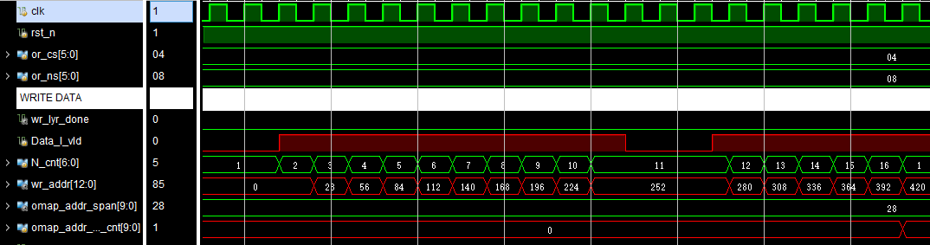

图 6-2 In_Out_Buffer模块写入测试结果图

下图波形中omap_addr_span_cnt由0变为1，表示写完输出map第一列后写第二列。

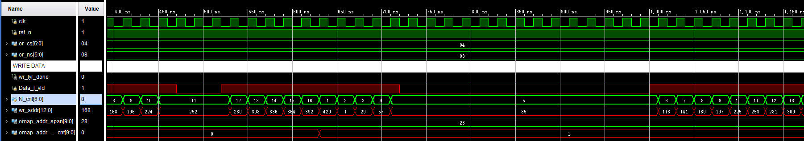

图 6-3 In_Out_Buffer模块写入测试结果图

下图波形为输出该网络层所有map后，wr_lyr_done置高。在omap_addr_span_cnt变为27时，final_column置高表示次写入为输出map最后一列，同时输出final_zeros为4，表示最后一列需要补4个零。

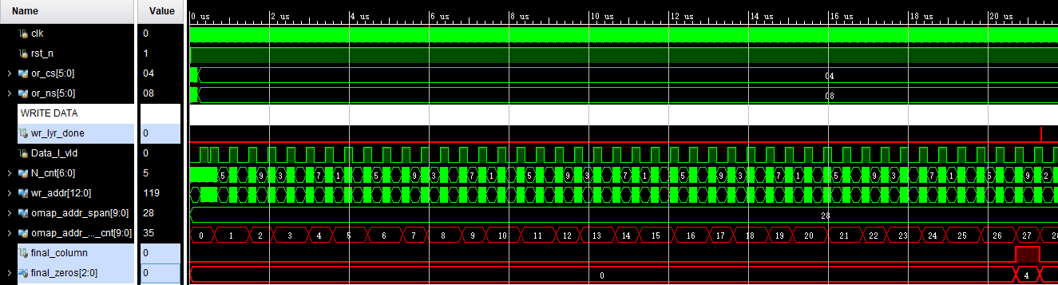

图 6-4 In_Out_Buffer模块写入测试结果图

**数据输出：**

如下图波形所示，接受到pe_end且Bm_cnt！=Bm_cnt时开始进行数据传输，其中Bm_times为数据输出的次数，Bm_cnt为其计数器。

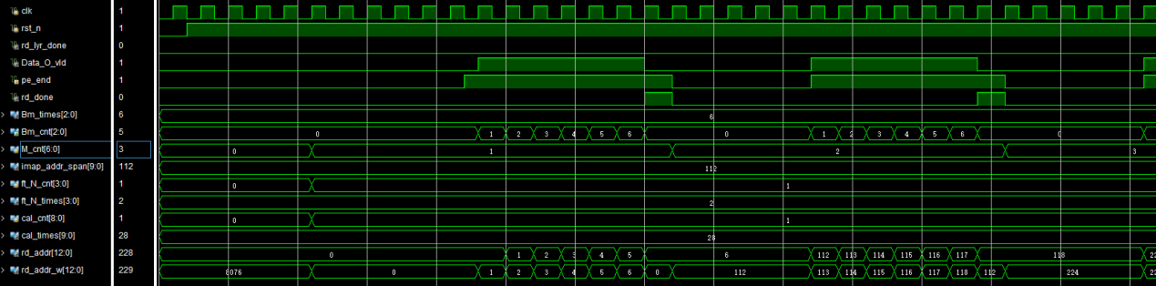

图 6-5 In_Out_Buffer模块读出测试结果图

### 6.2.2 Input_Regfile模块测试

**数据输入：**

接收到Data_I_vld信号后，根据Bm_cnt计算写入的首地址wr_addr，一次写入In_Out_Buffer的Bank数量（8个）的数据。写入的周期由K，S，R和Bank数量（8）控制。

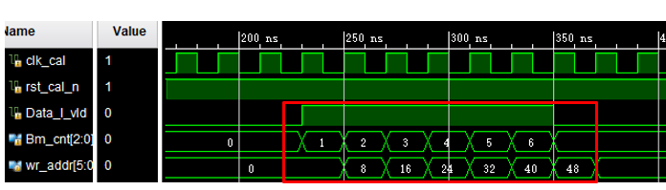

图 6-6Input_Regfile模块写入测试结果图

按照Input_Refile数据写入方式，在Data_I_vld输入后，Input_Regfile开始写入数据。由于In_Out_Buffer输出至Input_Regfile的Bank（8）个数据在Input_Regfile中地址连续，因此只需计算输入数据的起始数据wr_addr，其余7个输入数据的地址由wr_addr直接得出。上图中共输入6次，合计48个数据至Input_Regfile。每次传输起始地址均从0开始。

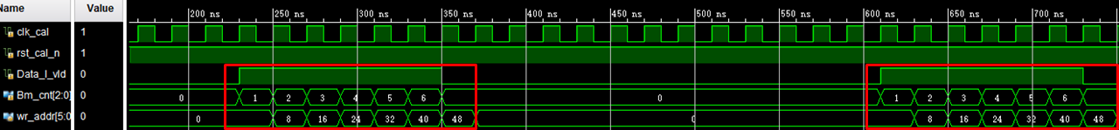

图 6-7 Input_Regfile模块写入测试结果图

**数据输出：**

接收到pe_end信号后，产生Data_O_vld信号，每个周期写地址加1计算输出的首地址rd_addr，根据pe_end保持的周期控制数据输出次数。一次写入PE_Array的R数量（16个）的数据。

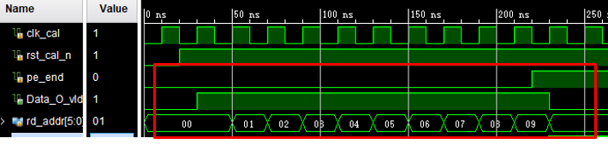

图 6-8 Input_Regfile模块读出测试结果图

按照Input_Refile数据输出方式，在Data_O_vld输入后，Input_Regfile开始输出数据。由于Input_Regfile输出至PE_Array的R（16）个数据在Input_Regfile中地址相隔为步长S，因此只需计算输出数据的起始数据rd_addr，其余15个输入数据的地址由rd_addr直接得出。数据共输入K次至PE_Array。

## 6.3 Weight_buffer测试

### 6.3.1 Weight_buffer数据写入

第一层的权重值只有16*8个，每一个weight的位宽是1byte，每一次同时写入8个数据分别写入8bank中，因此对于第一层来说只需要写入16clk就可以把第一层的权重值全部写入到bank中。



图 6-9 Weight_buffer模块写入测试结果图

### 6.3.2 Weight_buffer数据读出

Weight_Buffer接收到memctrl的wt_C0_O_vld和wt_C0_addr信号，就开始读出bank0中的数据，从波形上可以看出每个bank都是依次读出数据的，每个bank隔一个clk读出数据，与PE阵列从左到右的脉动计算匹配。

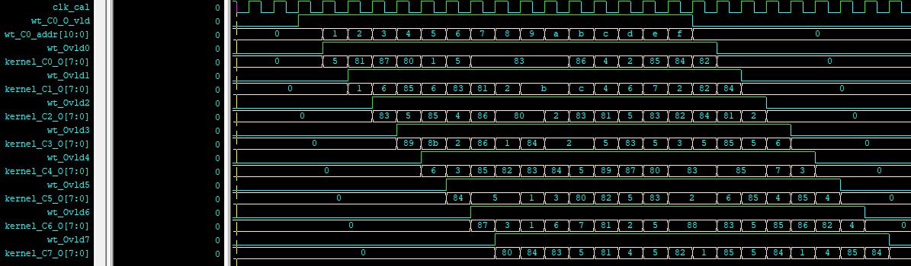

图 6-10 Weight_buffer模块读出测试结果图

## 6.4 PE计算功能测试

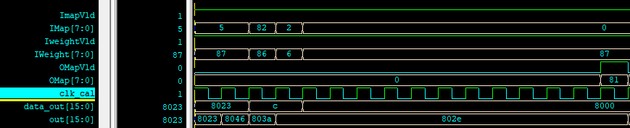

图 6-11 PE模块计算测试结果图

这里主要验证pe单元的计算结果正确性，一个pe的主要组成是一个8位的乘法器和一个16位的加法器。data_out是乘法器的运算结果，刚开始两个周期05*87（HEX），即5*（-7）=-35，即16进制的8023结果正确。紧接着的两个周期82*86和2*6，82*86即为-2*（-6）=12，2*6的结果也是12，所以data_out的结果输出是c（十六进制的12），后面是0*87，所以结果都是0。Out是加法器的运算结果，前两个周期乘法器的结果都是8023，所以第二个周期的out输出8046是两个8023相加，因为紧接着的两个周期输出的是正12，所以8046开始递减直到802e。8046十进制是-70,802e十进制是-46，即(-70)+12+12=-46,结果正确。

这里还有很重要的一点就是，16bit的加法器输出是16bit的累加结果，因为这一层的输出仍然是下一层的输入，所以位宽要保持8bit，要进行截断。因为输入8bit的数是一个小数，位数分配是1（符号位）+2（整数位）+5（小数位）=8位，所以16位的累加结果，位数分配是1（符号位）+5（整数位）+10（小数位）=16位，进行截断取8位，即取最高的符号位1、整数位低2位、小数位的高5位，一共8位，所以802e（1000_0000_0010_1110）的截断结果为10000001（HEX为81），与上面的波形一致，仿真结果正确。

## 6.5 Output_regfile & Relu_Pooling测试

Output_regfile的数据输入是PE_array的计算结果输出，每一列的PE都接一个Output_regfile和Relu_Pooling，然后各个Relu_Pooling再按照时序的顺序输出到In_out buffer中。

### 6.5.1 Output_regfile模块测试

**数据写入：**

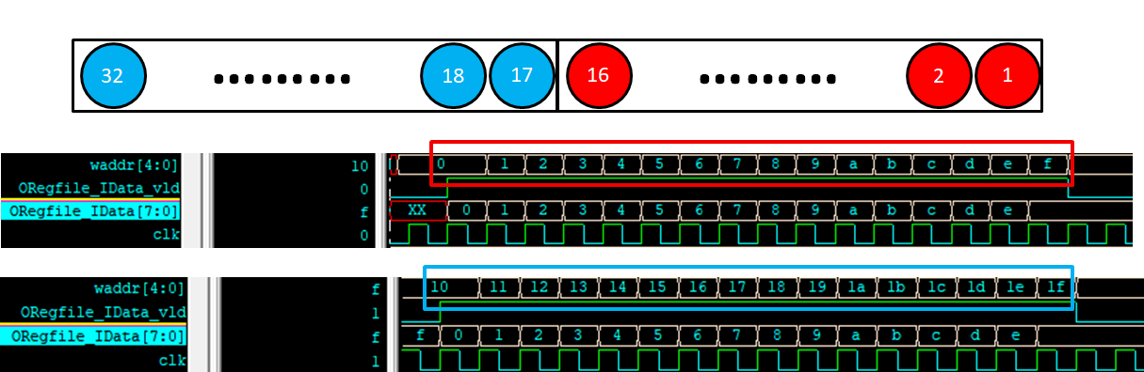

图 6-12 Output_regfile模块写入测试结果图

按照上面的原理的原理介绍，红色为单数次的16个byte数据写入，蓝色为双数次的16个byte数据写入，如此反复循环写入直到结束。

**数据读出：（举例：P=2,S=1的情况）**

Output_regfile的数据读出有三种情况，输入的数据是0-f的循环，具体如下：

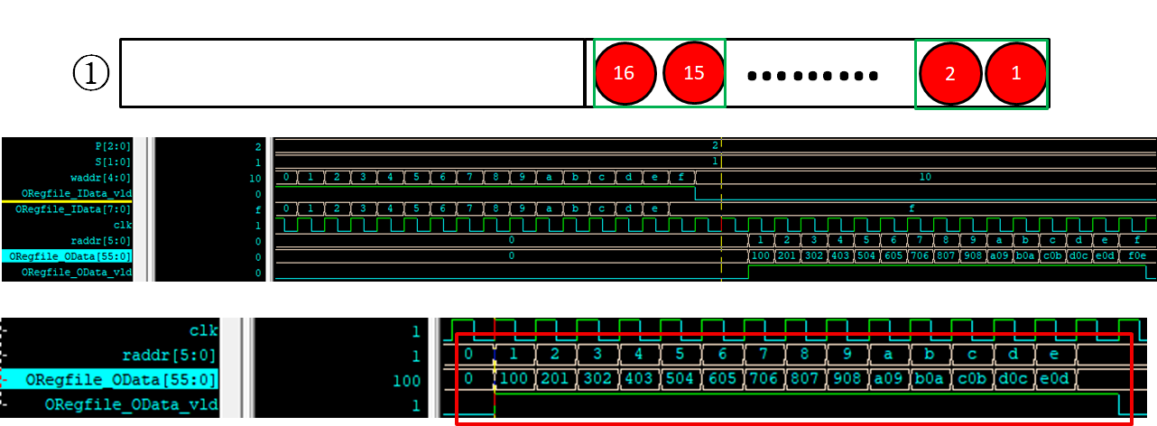

图 6-13 Output_regfile模块读出测试结果图

如红框所示，地址从0（红圈1）开始读，到地址e（红圈15）结束，每次读出2个（P个）byte的数据输出给RP，而且数据的间隔为1（S=1），验证正确。

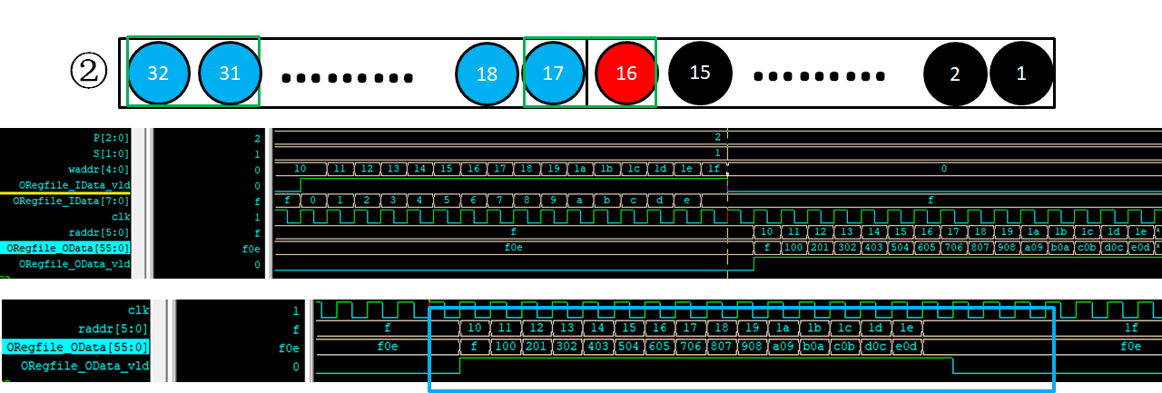

图 6-14 Output_regfile模块读出测试结果图

如蓝框所示，地址从f（红圈16）开始读，到地址1e（蓝圈31）结束，每次读出2个（P个）byte的数据输出给RP，而且数据的间隔为1（S=1），验证正确。

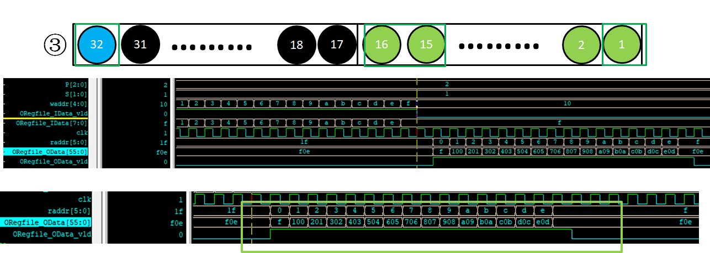

图 6-15 Output_regfile模块读出测试结果图

如绿框所示，地址从1f（蓝圈32）开始读，到地址e（绿圈15）结束，每次读出2个（P个）byte的数据输出给RP，而且数据的间隔为1（S=1），验证正确。

### 6.5.2 Relu_Pooling模块测试

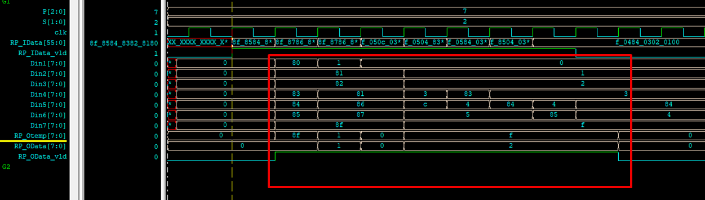

图 6-16 Relu_Pooling模块测试结果图

红框中一共有8次数据的输入，左边第一列全是负数，所以RP_OData输出为0，第二列和第三列最大值分别为1和0，所以输出分别为1和0，后面的列输出都大于2，所以最终输出2，符合要求。

### 6.5.3 Output_regfile&Relu_Pooling联合测试

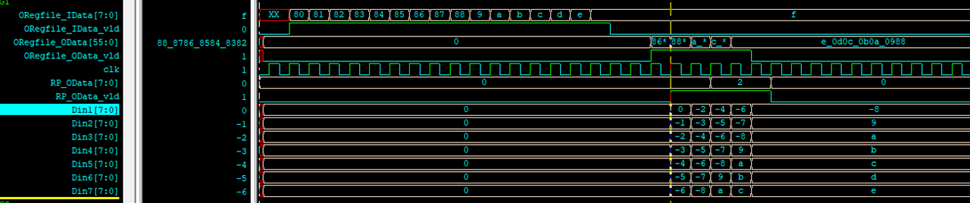

图 6-17 Output_regfile&Relu_Pooling联合测试结果图

综上所述，联合测试波形如上。

## 6.6 系统各指标测试结果

### 6.6.1 SOC性能测试结果

软件计算是利用cpu内部的硬件计算单元去进行计算，cpu的计算能力往往有限，但是具有通用性。硬件计算是利用专用的硬件模块去进行计算，计算效率更高，具有专用性。

基本上现在大部分机器学习都是基于神经网络实现的，但是需要大量计算，这些计算在cpu上还不够快，所以使用硬件加速器的设计，因为里面有大量的计算单元可以做矩阵计算，例如中科院的DianNao，google的TPU,eyeriss,GPU等等，专门用于加速运算。但是软件计算的好处就在于灵活，都可以做，但是速度比硬件慢，专用的硬件只能做专用的事情。本设计中软件的仿真时间和硬件的仿真时间如下图所示。

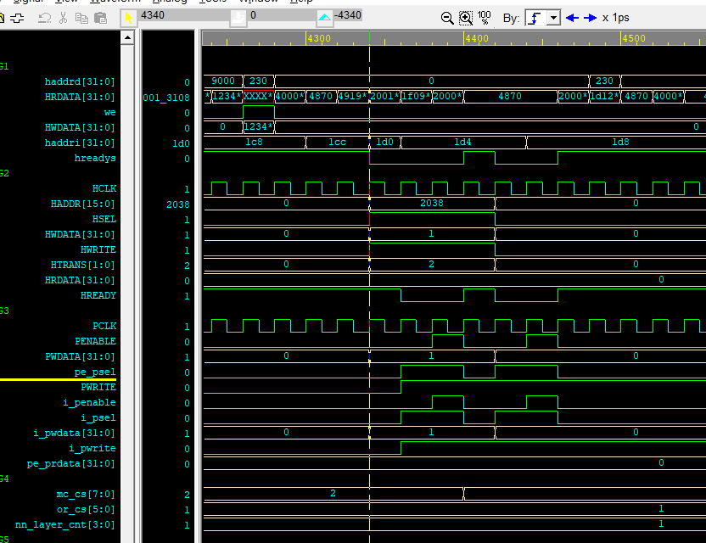

6-18 硬件仿真起始时间波形图

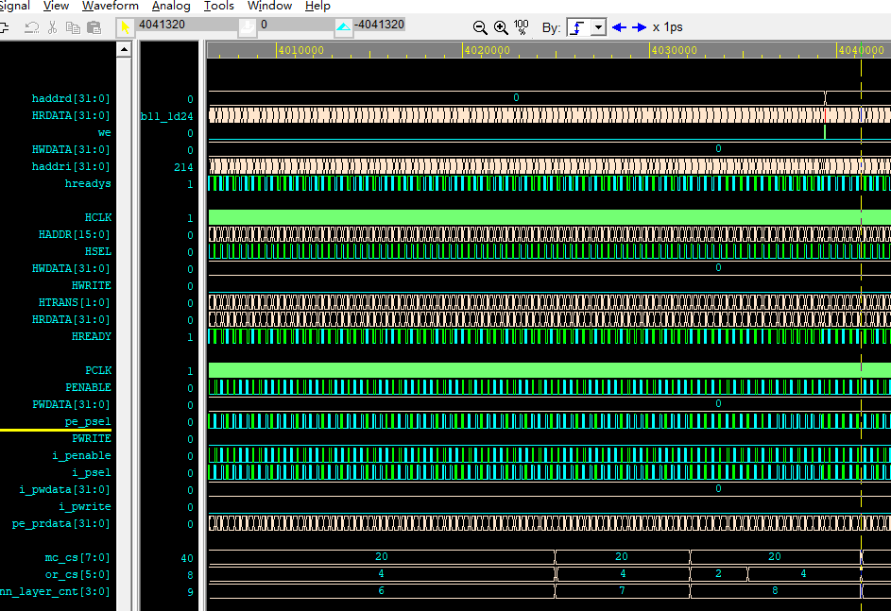

图6-19 硬件仿真结束时间波形图

从写入指令的4340时间节点截止到CNN加速器到第八层结束的4041320时间节点，仿真周期是20ps,所以硬件加速器计算总共用了（4041320-4340）/20=201849个周期，若是算时间的话，201849个周期*20ps=4.036980us（约等于4us）。

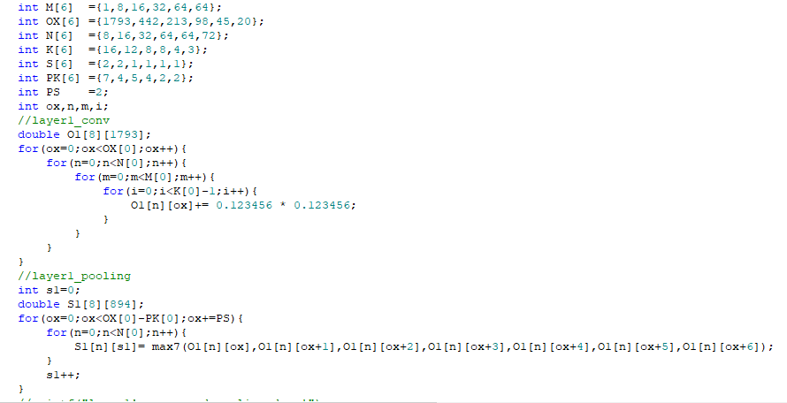

图6-20软件算法程序图

为了比较软硬件之间的性能，依据本设计的网络结构用C语言设计了卷积神经网络算法的程序，模拟CNN算法的计算，每一层的卷积计算和池化运算都设计并进行计算，一共有8层网络。在软件程序的开始和结束插入“标记”（即在SRAM写入一个显而易见的数0xffff_ffff），作为算法的起始时间和结束时间，具体如下图所示。

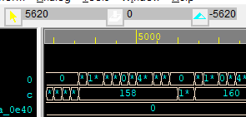

图6-21 软件仿真起始时间波形图

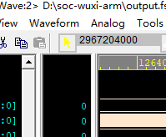

图6-22 软件仿真结束时间波形图

从起始标志5620时间节点截止到结束标志的2967204000时间节点，仿真周期是20ps,所以硬件加速器计算总共用了（2967204000-5620）/20=148359919个周期，若是算时间的话，148359919个周期*20ps=2967us。

表6-2 硬件计算与软件计算性能比较

|  |  |  |  |
| --- | --- | --- | --- |
|  | 硬件加速器计算 | 纯软件计算 | 性能比较 |
| 起始时间(ps) | 4340 | 5620 |  |
| 结束时间(ps) | 4041320 | 2967204000 |  |
| 时间(us) | 4us | 2967us |  |
| 周期数 | 201849 | 148359919 | 735倍 |

综上所述，纯软件计算所需周期数是硬件加速器计算所需周期数的735倍，即硬件加速器的计算速度是软件计算的735倍，本设计的性能能提升较多，速度远远大于软件计算。

### 6.6.2 SOC各指标测试结果

我们在Vivado2018上对于基于ECG信号的高能效智能心率检测SOC进行性能测试，得到的资源利用情况如图45所示。整个系统占用开发平台65%的逻辑单元LUT、19%的触发器、3%的LUTRAM和6%的BUFG。

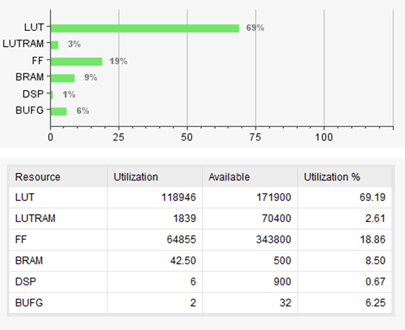

图6-23 ECG检测系统占用资源结果

ECG检测系统的功耗测试如图6-23所示，总功耗为2.18W。其中动态功耗所占比例最大达到90%，剩余10%为静态功耗。在动态功耗中PS7和Clocks两部分的功耗占比最大。而且时序裕量大于0，没有时序违例，如图47所示。

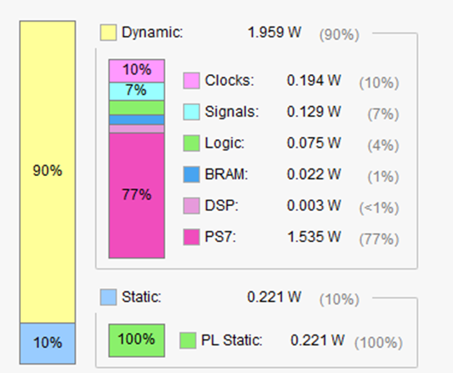

图6-24 ECG检测系统功耗结果

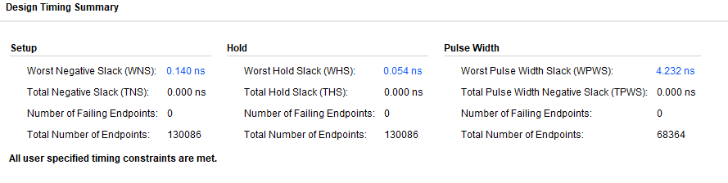

图6-25 ECG检测系统时序结果

## 6.7 实物展示

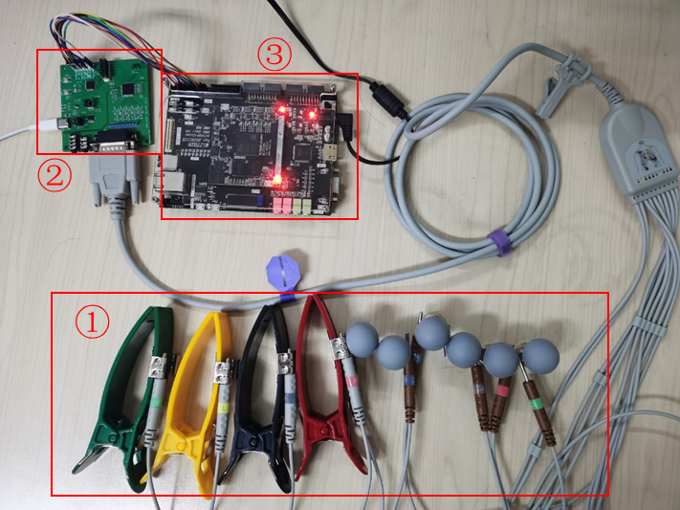

图6-26 SOC实物展示图

①四个肢体夹和六个心电电极吸球完成心电信号采集工作，通过导联线传送到AD转换模块。

②AD转换模块是采用型号为ADS1298的模数转换器，它通过DB-15（VGA）接口接收采集到的ECG信号。

③MIZ-702N开发板进行数据处理。

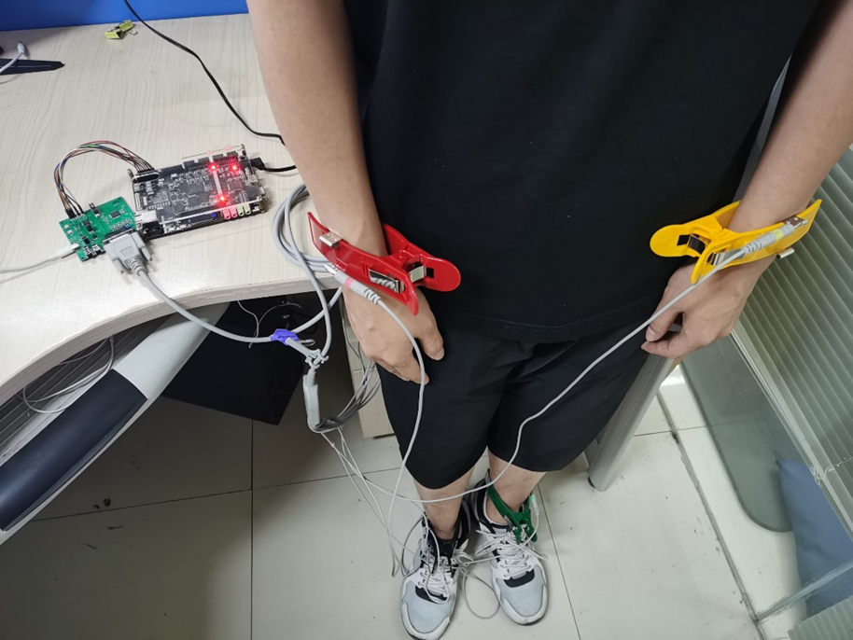

图6-27 ECG采集图

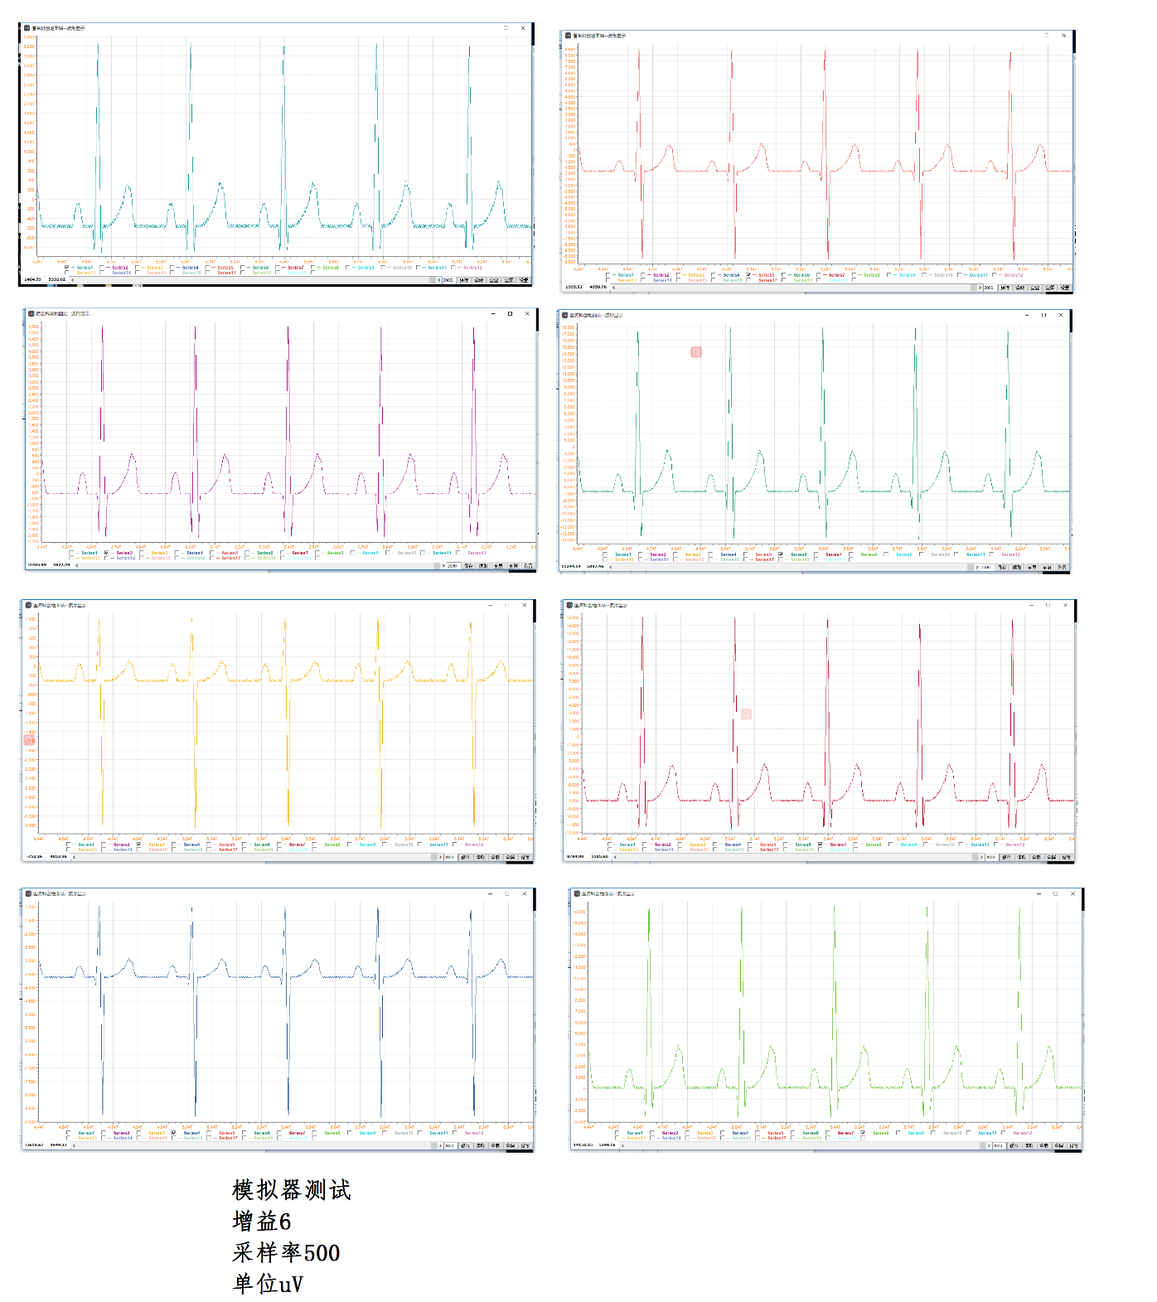

图6-28 ECG采集结果图

图49和图50是ECG信号的采集过程，图50的模拟信号通过ADS转换芯片之后变为数字信号，并传入到硬件加速器进行运算，最后得到的结果如图51所示，是串口打印的结果图。

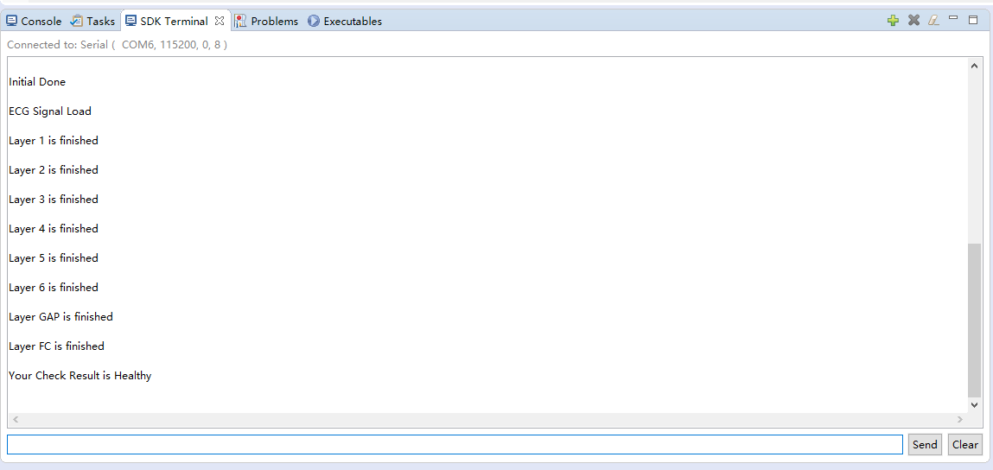

图6-29 串口打印计算结果图

# 参考文献

[1] https://www.texasheart.org/heart-health/heart-information-center/topics/arrhythmia/

[2] Organization W H . WHO | Noncommunicable diseases country profiles 2018[J]. Scand J Soc Med, 2018, 14(1):7-14.

[3] https://www.heart.org/en/health-topics/arrhythmia/symptoms-diagnosis--monitoring-of-arrhythmia

[4] Al-Khatib SM et al 2018 2017 aha/acc/hrs guideline for management of patients with ventricular arrhythmias and the prevention of sudden cardiac death: a report of the American College of Cardiology/American Heart Association task force on clinical practice guidelines and the heart rhythm society J. Am. Coll. Cardiol. 72 e91–220

[5] S. Hong, Y. Zhou, M. Wu, J. Shang, Q. Wang, H. Li, and J. Xie, "Combining deep neural networks and engineered features for cardiac arrhythmia detection from ECG recordings," Physiological Measurement, vol. 40, p. 054009, 2019-06-04 2019.

[6] P. de Chazal, R. R. B. and O. M., "Automatic classification of heartbeats using ECG morphology and heartbeat interval features," IEEE Transactions on Biomedical Engineering, vol. 51, pp. 1196-1206, 2004.

[7] K. S. Park, B. H. Cho, D. H. Lee, S. H. Song, J. S. Lee, Y. J. Chee, I. Y. Kim, and S. I. Kim, "Hierarchical support vector machine based heartbeat classification using higher order statistics and hermite basis function," in 2008 Computers in Cardiology,2008 Computers in Cardiology, 2008, pp. 229-232.

[8] M. Llamedo and J. P. Martinez, "Heartbeat Classification Using Feature Selection Driven by Database Generalization Criteria," IEEE Transactions on Biomedical Engineering, vol. 58, pp. 616-625, 2011.

[9] P. Pławiak, "Novel methodology of cardiac health recognition based on ECG signals and evolutionary-neural system," Expert Systems with Applications, vol. 92, pp. 334-349, 2018.

[10] S. Parvaneh, J. Rubin, S. Babaeizadeh, and M. Xu-Wilson, "Cardiac arrhythmia detection using deep learning: A review," Journal of Electrocardiology, vol. 57, pp. S70-S74, 2019.

[11] S. Kiranyaz, T. Ince and M. Gabbouj, "Real-Time Patient-Specific ECG Classification by 1-D Convolutional Neural Networks," IEEE Transactions on Biomedical Engineering, vol. 63, pp. 664-675, 2016.

[12] S. S. Xu, M. Mak and C. Cheung, "Towards End-to-End ECG Classification With Raw Signal Extraction and Deep Neural Networks," IEEE Journal of Biomedical and Health Informatics, vol. 23, pp. 1574-1584, 2019.

[13] J. Pan and W. J. Tompkins, "A Real-Time QRS Detection Algorithm," IEEE Transactions on Biomedical Engineering, vol. BME-32; BME-32, pp. 230-236, 1985-01-01; 1985-01-01 1985.

[14] N. Wang, J. Zhou, G. Dai, J. Huang, and Y. Xie, "Energy-Efficient Intelligent ECG Monitoring for Wearable Devices," IEEE Transactions on Biomedical Circuits and Systems, vol. 13, pp. 1112-1121, 2019.

[15] Ö. Yıldırım, P. Pławiak, R. Tan, and U. R. Acharya, "Arrhythmia detection using deep convolutional neural network with long duration ECG signals," Computers in Biology and Medicine, vol. 102, pp. 411-420, 2018.